BỘ GIÁO DỤC VÀ ĐÀO TẠO
CỤC NHÀ GIÁO VÀ CÁN BỘ QUẢN LÝ CƠ SỞ GIÁO DỤC

TÀI LIỆU

TẬP HUẤN
TRIỂN KHAI CHUẨN HIỆU TRƯỞNG
CƠ SỞ GIÁO DỤC PHỔ THÔNG
(Ban hành kèm theo Thông tư số 14/2018/TT-BGDĐT ngày 20 tháng 7 năm 2018 của Bộ Giáo dục và Đào tạo)

(Lưu hành nội bộ)

HÀ NỘI, THÁNG 11, 12-2018
MỤC LỤC
Trang
LỜI GIỚI THIỆU................................................................................................ | 3
DANH MỤC TỪ VIẾT TẮT............................................................................... | 4
NỘI DUNG............................................................................................................ | 5
1. Căn cứ, hướng tiếp cận và phương pháp nghiên cứu xây dựng chuẩn hiệu trưởng cơ sở giáo dục phổ thông................................................................ | 5
1.1. Căn cứ pháp lý................................................................................................. | 5
1.2. Căn cứ thực tiễn............................................................................................... | 5
1.3. Hướng tiếp cận và nguyên tắc xây dựng ........................................................ | 5
2. Giới thiệu nội dung chuẩn hiệu trưởng cơ sở giáo dục phổ thông.............. | 9
3. Giới thiệu nội dung hướng dẫn sử dụng chuẩn hiệu trưởng cơ sở giáo dục phổ thông ....................................................................................................... | 14
3.1. Yêu cầu đánh giá theo chuẩn hiệu trưởng cơ sở giáo dục phổ thông............ | 14
3.2. Quy trình đánh giá và xếp loại kết quả đánh giá theo chuẩn hiệu trưởng cơ sở giáo dục phổ thông............................................................................................. | 14
3.3. Chu kỳ và thẩm quyền đánh giá theo chuẩn hiệu trưởng cơ sở giáo dục phổ thông....................................................................................................................... | 16
3.4. Cán bộ quản lý cơ sở giáo dục phổ thông cốt cán........................................... | 17
4. Tập hợp và sử dụng minh chứng trong đánh giá, xếp loại kết quả đánh giá theo chuẩn hiệu trưởng cơ sở giáo dục phổ thông | 18
4.1. Minh chứng và tập hợp minh chứng.............................................................. | 18
4.2. Sử dụng minh chứng....................................................................................... | 18
5. Hệ thống biểu mẫu (công cụ) sử dụng trong đánh giá, xếp loại kết quả đánh giá theo chuẩn hiệu trưởng cơ sở giáo dục phổ thông | 20
6. Những thuận lợi, khó khăn khi triển khai thực hiện Quy định chuẩn hiệu trưởng cơ sở giáo dục phổ thông................................................................ | 21
6.1. Những thuận lợi trong quá trình triển khai đánh giá, xếp loại hiệu trưởng theo chuẩn hiệu trưởng cơ sở giáo dục phổ thông.................................................. | 21
6.2. Một số lưu ý cần triển khai thực hiện đánh giá, xếp loại hiệu trưởng theo chuẩn hiệu trưởng cơ sở giáo dục phổ thông.......................................................... | 22
TÀI LIỆU THAM KHẢO................................................................................... | 23
PHỤ LỤC.............................................................................................................. | 25
Phụ lục 1. Thông tư số 14/2018/TT-BGDĐT ngày 20/7/2018 của Bộ trưởng Bộ Giáo dục và Đào tạo ban hành quy định chuẩn hiệu trưởng cơ sở giáo dục phổ thông........... | 25
Phụ lục 2. Công văn 4529/BGDĐT-NGCBQLGD ngày 01/10/2018 của Bộ Giáo dục và Đào tạo về việc hướng dẫn thực hiện Thông tư số 14/2018/TT-BGDĐT ngày 20/7/2018 ban hành quy định chuẩn hiệu trưởng cơ sở giáo dục phổ thông... | 38

LỜI GIỚI THIỆU

Trong bối cảnh triển khai thực hiện Nghị quyết số 29-NQ/TW ngày 4 tháng 11 năm 2013 của Ban chấp hành Trung ương về đổi mới căn bản, toàn diện giáo dục và đào tạo, đáp ứng yêu cầu công nghiệp hóa, hiện đại hóa trong điều kiện kinh tế thị trường định hướng xã hội chủ nghĩa và hội nhập quốc tế, đòi hỏi người hiệu trưởng cần có những phẩm chất, năng lực mới để đáp ứng yêu cầu đổi mới giáo dục, gồm: đổi mới mạnh mẽ và đồng bộ các yếu tố cơ bản của giáo dục, đào tạo theo hướng chuyển mạnh quá trình giáo dục từ chủ yếu trang bị kiến thức sang phát triển toàn diện năng lực và phẩm chất người học; tiếp tục đổi mới mạnh mẽ phương pháp dạy và học theo hướng hiện đại; phát huy tính tích cực, chủ động, sáng tạo và vận dụng kiến thức, kỹ năng của người học; khắc phục lối truyền thụ áp đặt một chiều, ghi nhớ máy móc; xây dựng và chuẩn hóa nội dung giáo dục phổ thông theo hướng hiện đại, tinh gọn, bảo đảm chất lượng, tích hợp cao ở các lớp học dưới và phân hóa dần ở các lớp học trên; giao quyền tự chủ, tự chịu trách nhiệm cho các cơ sở giáo dục, đào tạo.
Để góp phần nâng cao năng lực đội ngũ cán bộ quản lý cơ sở giáo dục phổ thông, đáp ứng yêu cầu đổi mới giáo dục trong giai đoạn hiện nay, Bộ Giáo dục và Đào tạo đã ban hành Thông tư số 14/2018/TT-BGDĐT ngày 20/7/2018 ban hành quy định chuẩn hiệu trưởng cơ sở giáo dục phổ thông.
Theo các nghiên cứu quốc tế, Chuẩn hiệu trưởng (Standards for Principal) có thể đề cập chung đến lãnh đạo (Leadership Standards for Principal), quản lý (Management Standards for Principal) và đánh giá (Standards for Principal Evaluation). Theo Bách khoa toàn thư về giáo dục: “Chuẩn là yêu cầu, tiêu chí có tính nguyên tắc, công khai mang tính xã hội được đặt ra bởi quyền lực hành chính và chuyên môn để làm thước đo đánh giá, về chất lượng, về năng lực hoạt động thực thi công việc, sản phẩm, dịch vụ trong lĩnh vực nhất định theo mong muốn của chủ thể quản lý nhằm đáp ứng nhu cầu của người sử dụng”.
Theo Thông tư số 14/2018/TT-BGDĐT ngày 20/7/2018, Chuẩn hiệu trưởng cơ sở giáo dục phổ thông được hiểu là “hệ thống phẩm chất, năng lực mà hiệu trưởng cần đạt được để lãnh đạo và quản trị nhà trường”. Việc đánh giá hiệu trưởng theo chuẩn (xác định mức độ đạt được về phẩm chất, năng lực lãnh đạo, quản trị nhà trường) là căn cứ quan trọng để người được đánh giá cũng như cơ quan quản lý nhà nước các cấp, các cơ sở đào tạo, bồi dưỡng thực hiện các biện pháp để rèn luyện phẩm chất, bồi dưỡng nâng cao năng lực lãnh đạo, quản trị nhà trường đáp ứng yêu cầu đổi mới giáo dục.

DANH MỤC TỪ VIẾT TẮT

Bộ GDĐT: Bộ Giáo dục và Đào tạo
CBQL: Cán bộ quản lý
GDĐT: Giáo dục và đào tạo
Sở GDĐT: Sở giáo dục và đào tạo
THCS: Trung học cơ sở
THPT: Trung học phổ thông

NỘI DUNG

1. Căn cứ, hướng tiếp cận và phương pháp nghiên cứu xây dựng chuẩn hiệu trưởng cơ sở giáo dục phổ thông
1.1. Căn cứ pháp lý
Căn cứ Nghị định số 69/2017/NĐ-CP ngày 25 tháng 5 năm 2017 của Chính phủ quy định chức năng, nhiệm vụ, quyền hạn và cơ cấu tổ chức của Bộ Giáo dục và Đào tạo;
Căn cứ Nghị định số 75/2006/NĐ-CP ngày 02 tháng 8 năm 2006 của Chính phủ quy định chi tiết và hướng dẫn thi hành một số điều của Luật giáo dục; Nghị định số 31/2011/NĐ-CP ngày 11 tháng 5 năm 2011 của Chính phủ sửa đổi, bổ sung một số điều của Nghị định số 75/2006/NĐ-CP ngày 02 tháng 8 năm 2006 của Chính phủ quy định chi tiết và hướng dẫn thi hành một số điều của Luật giáo dục; Nghị định số 07/2013/NĐ-CP ngày 09 tháng 01 năm 2013 của Chính phủ sửa đổi điểm b khoản 13 Điều 1 của Nghị định 31/2011/NĐ-CP ngày 11 tháng 5 năm 2011 của Chính phủ sửa đổi, bổ sung một số điều của Nghị định số 75/2006/NĐ-CP ngày 02 tháng 8 năm 2006 của Chính phủ quy định chi tiết và hướng dẫn thi hành một số điều của Luật giáo dục.
1.2. Căn cứ thực tiễn
Thực tiễn sử dụng Chuẩn hiệu trưởng cũ (theo Thông tư số 29/2009/TT-BGDĐT ngày 22 tháng 10 năm 2009 của Bộ trưởng Bộ Giáo dục và Đào tạo ban hành Chuẩn hiệu trưởng trường trung học cơ sở, trường trung học phổ thông và trường phổ thông có nhiều cấp học; Thông tư số 14/2011/TT-BGDĐT Ngày 08 tháng 4 năm 2011 của Bộ trưởng Bộ Giáo dục và Đào tạo về việc Ban hành Quy định Chuẩn hiệu trưởng trường tiểu học) cho thấy hầu hết việc đánh giá hiệu trưởng hiện nay không phản ánh thực tiễn năng lực của hiệu trưởng, việc đánh giá nặng về hình thức, đo lường mức đạt chuẩn, ít chú ý tới mục đích quan trọng hàng đầu là để bồi dưỡng tự học, tự bồi dưỡng thường xuyên, liên tục của Hiệu trưởng, do vậy kết quả đánh giá không chính xác, không hỗ trợ được phát triển năng lực lãnh đạo của Hiệu trưởng.
1.3. Hướng tiếp cận và phương pháp nghiên cứu xây dựng chuẩn hiệu trưởng
1.3.1. Hướng tiếp cận xây dựng chuẩn hiệu trưởng
Chuẩn hiệu trưởng có mục đích phát triển năng lực lãnh đạo và quản lý trường học của cán bộ quản lý (CBQL) cơ sở giáo dục phổ thông hướng đến sự thành công trong học tập của học sinh. Chuyển từ dạy học truyền thụ kiến thức sang dạy học phát triển phẩm chất, năng lực học sinh, lấy học sinh làm trung tâm. Đó là một quy trình mang lại những thay đổi sâu sắc và tích cực trong mỗi cá nhân học sinh và cuối cùng mang lại những thay đổi tương tự ở cấp độ xã hội, chủ yếu thông qua giảng dạy, học tập sáng tạo và đổi mới.
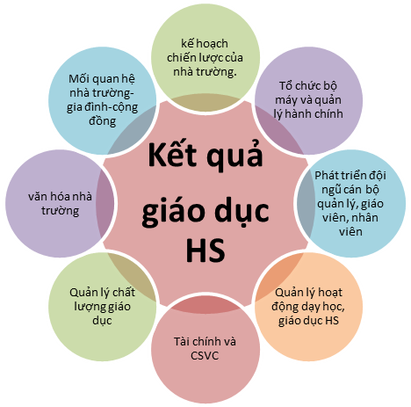
Hình 1. Lãnh đạo trường học có mục tiêu hướng đến kết quả giáo dục học sinh
Xây dựng chuẩn Hiệu trưởng theo tiếp cận năng lực:
Xây dựng chuẩn được tiếp cận theo lí luận quản lí nguồn nhân lực, bắt đầu từ việc phân tích nghề (phân tích nhiệm vụ của người hiệu trưởng và bối cảnh họ thực hiện nhiệm vụ đó) để xác định các năng lực của người hiệu trưởng.
Năng lực: Là một tập hợp các kiến thức, kỹ năng và thái độ liên quan với nhau; Có thể ảnh hưởng lớn tới khả năng hoàn thành công việc hay kết quả của một cá nhân; Có thể được đo lường thông qua các chuẩn mà cộng đồng chấp nhận và có thể được cải tiến/phát triển thông qua các hoạt động đào tạo, bồi dưỡng.
Theo đó, chuẩn Hiệu trưởng theo tiếp cận phát triển năng lực phải:
- Tập trung vào việc xác định các năng lực cần thiết để đạt được hiệu quả thực hiện nhiệm vụ của hiệu trưởng
- Đánh giá năng lực nhằm vào quá trình, nỗ lực, và tiềm năng làm việc của Hiệu trưởng
- Từ kết quả đánh giá năng lực, cá nhân hiệu trưởng, cơ quan quản lý giáo dục xây dựng kế hoạch phát triển năng lực của cá nhân hiệu trưởng /đội ngũ CBQL giáo dục.
Các tiếp cận hiện đại của các nước có nền giáo dục tiên tiến đều có điểm chung là: Các tiêu chuẩn hiệu trưởng thể hiện mối quan hệ giữa lãnh đạo trường học và kết quả học tập của học sinh. Hiệu trưởng phải tập trung vào việc làm thế nào để thúc đẩy việc học tập, thành tích, phát triển và thành công của mỗi học sinh (Hoa Kỳ); Chuẩn hiệu trưởng có mục đích hỗ trợ phát triển năng lực lãnh đạo và quản lý trường học của Hiệu trưởng để thành công trong thực hiện nhiệm vụ, bao gồm: Nâng cao thành tích học sinh; Tăng cường bình đẳng; xây dựng và duy trì các điều kiện đảm bảo chất lượng dạy học tiến bộ mạnh mẽ; hỗ trợ phát triển giáo dục cho cộng đồng theo chính sách giáo dục; đóng góp vào sự phát triển của giáo dục địa phương, quốc gia và quốc tế (Australia).
- Xây dựng chuẩn hiệu trưởng phải dựa trên khung năng lực lãnh đạo và quản lý trường học của hiệu trưởng, tức là: khả năng lãnh đạo và quản lý trường học để đạt mục tiêu giáo dục học sinh, phát triển nhà trường trong từng bối cảnh, lĩnh vực cụ thể
- Chuẩn dùng để thúc đẩy hiệu trưởng học tập phát triển năng lực thực hiện nhiệm vụ lãnh đạo nhà trường; các CBQL kế cận phấn đấu đạt chuẩn để được lựa chọn bổ nhiệm;
- Chuẩn hiệu trưởng dùng để xác định được chất lượng thực của đội ngũ hiệu trưởng tại thời điểm đánh giá, để định hướng phát triển đội ngũ giai đoạn tiếp theo
- Chuẩn dùng để hiệu trưởng tự định vị năng lực, tự đánh giá và tự định hướng phát triển nghề nghiệp
- Chuẩn dùng để các cơ quan quản lí, nhà hoạch định chính sách, cơ sở đào tạo, bồi dưỡng CBQL giáo dục đánh giá thực trạng đội ngũ và đề xuất giải pháp phù hợp trong lãnh đạo, quản lí, hỗ trợ phát triển nghề nghiệp cho đội ngũ.
Các mức phát triển năng lực lãnh đạo và quản trị trường học
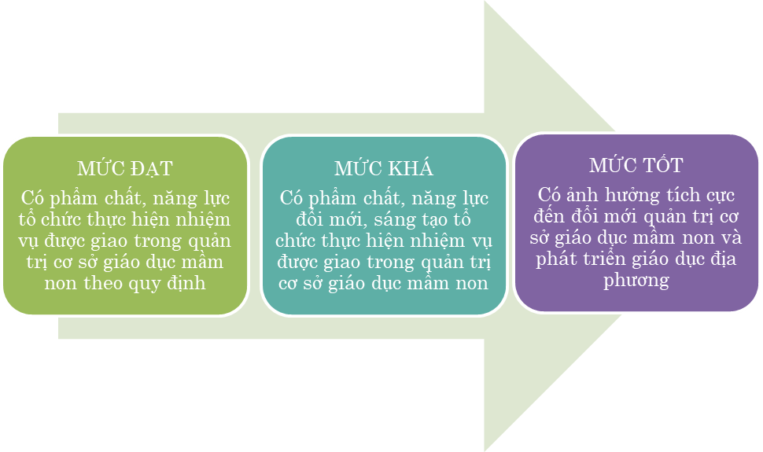
Có 3 mức phát triển năng lực lãnh đạo và quản lý trường học từ thấp đến cao, bao gồm: Mức đạt, Mức khá và Mức tốt.

Hình 2. Các mức phát triển năng lực lãnh đạo và quản lý trường học
1.3.2. Phương pháp nghiên cứu xây dựng chuẩn hiệu trưởng:
Chuẩn hiệu trưởng cơ sở giáo dục phổ thông được nghiên cứu dựa trên các phương pháp chủ yếu sau đây:
- Phương pháp hồi cứu tư liệu: Nghiên cứu chuẩn các chuẩn hiệu trưởng hiện hành, các chuẩn liên quan như chuẩn nghề nghiệp giáo viên, chuẩn kiến thức, năng lực học sinh phổ thông, tiêu chuẩn đánh giá chất lượng trường tiểu học, trung học,...
- Phương pháp tổng kết kinh nghiệm: Nghiên cứu cách xây dựng chuẩn Hiệu trưởng hiện hành, chuẩn Hiệu trưởng các nước như chuẩn Hiệu trưởng Úc, Anh, Hoa Kỳ các bang Florida, Mashachuset, Illinois, West Virginia, SEAMEO và mô hình trường học Singapore để tìm hiểu cách tiếp cận, khung chuẩn, cách sử dụng chuẩn.
- Phương pháp nghiên cứu định tính: Nghiên cứu về thực trạng sử dụng Chuẩn hiện hành cũng như kết quả nghiên cứu Chuẩn thông qua quan sát, phỏng vấn, thảo luận nhóm, Hội thảo, lấy ý kiến chuyên gia trên các đối tượng là CBQL Sở Giáo dục và Đào tạo (Sở GDĐT), Phòng Giáo dục và Đào tạo (Phòng GDĐT), hiệu trưởng, phó hiệu trưởng, giáo viên các cấp tiểu học, trung học cơ sở (THCS) và trung học phổ thông (THPT) của nhiều tỉnh, thành phố đại diện các vùng, miền trong toàn quốc như: Tuyên Quang, Hà Nội, Thanh Hóa, Hưng yên, Đăk Lăk, Hà Nội, Hà Nam, Hòa Bình. Đã tổ chức 6 Hội thảo rộng rãi thảo luận và xin ý kiến về Dự thảo Chuẩn
- Phương pháp nghiên cứu định lượng: Cả 2 nhóm nghiên cứu đều sử dụng phương pháp định lượng bằng phiếu hỏi kết quả xử lý bằng phần mềm SPSS để đảm bảo độ tin cậy và chính xác. Nhóm nghiên cứu đã khảo sát bằng phiều hỏi xin ý kiến về Dự thảo chuẩn hiệu trưởng với hơn 200 hiệu trưởng, giáo viên, CBQL Phòng/Sở GDĐT của các tỉnh miền núi , nông thôn và thành thị như Hòa Bình, Hà Nam, Hưng yên, Đăk Lăk.
- Phương pháp thử nghiệm: Kết quả nghiên cứu do các chuyên gia nghiên cứu thực hiện được thử nghiệm 2 lần:
+ Thử nghiệm lần 1: tại 2 tỉnh: Hòa Bình - các trường thuộc 5 huyện miền núi và tỉnh Hà Nam – các trường thuộc vùng thành phố, thị trấn. Đối tượng: hơn 100 CBQL Sở GDĐT, Phòng GDĐT, hiệu trưởng, phó hiệu trưởng các cấp tiểu học, THCS và THPT.
+ Thử nghiệm lần 2 (sau khi thẩm định cấp Bộ vòng 2): Thử nghiệm tại 2 tỉnh: Hưng Yên - các trường thuộc 5 huyện vùng thành phố, thị trấn và tỉnh Đăk Lăk - các trường thuộc 5 huyện miền núi, vùng khó khăn. Đối tượng: gần 100 CBQL Sở GDĐT, Phòng GDĐT, hiệu trưởng, phó hiệu trưởng các cấp tiểu học, THCS và THPT.
2. Giới thiệu nội dung chuẩn hiệu trưởng cơ sở giáo dục phổ thông
- Những điểm mới trong chuẩn hiệu trưởng cơ sở giáo dục phổ thông ban hành kèm theo Thông tư số 14/2018/TT-BGDĐT (so với Chuẩn hiệu trưởng trường tiểu học ban hành kèm theo Thông tư số 14/2011/TT-BGDĐT ngày 08/4/2011 và Chuẩn hiệu trưởng trường trung học cơ sở, trường trung học phổ thông và trường phổ thông có nhiều cấp học ban hành kèm theo Thông tư số 29/2009/TT-BGDĐT ngày 22/10/2009) gồm:
- Đối tượng áp dụng
- Mục đích của Chuẩn
- Nội dung chuẩn: Tiêu chuẩn/Tiêu chí
- Sử dụng Chuẩn
- Đối tượng áp dụng: áp dụng thống nhất đối với hiệu trưởng trường tiểu học, trường trung học cơ sở, trường trung học phổ thông, trường phổ thông có nhiều cấp học, trường chuyên, trường phổ thông dân tộc nội trú, trường phổ thông dân tộc bán trú (sau đây gọi chung là cơ sở giáo dục phổ thông) và các tổ chức, cá nhân có liên quan (thay cho 2 chuẩn trước là chuẩn hiệu trưởng trường tiểu học và chuẩn hiệu trưởng trường trung học cơ sở, trường trung học phổ thông và trường phổ thông có nhiều cấp học).
- Mục đích ban hành: có sự khác biệt rõ rệt trong mục đích sử dụng đối với cơ quan quản lý nhà nước. Chuẩn hiệu trưởng trường phổ thông có mục đích chung nhất là nhằm phát triển phẩm chất, năng lực quản trị trường học của đội ngũ CBQL các cơ sở giáo dục phổ thông đáp ứng nhu cầu đổi mới giáo dục (không có quy định về việc sử dụng chuẩn làm “căn cứ để cơ quan quản lý giáo dục đánh giá, xếp loại hiệu trưởng phục vụ công tác sử dụng, bổ nhiệm, miễn nhiệm, đào tạo, bồi dưỡng và đề xuất, thực hiện chế độ, chính sách đối với hiệu trưởng”.
- Nội dung của chuẩn hiệu trưởng: Chuẩn hiệu trưởng có cấu trúc gồm các tiêu chuẩn, mỗi tiêu chuẩn bao gồm một số tiêu chí, mỗi tiêu chí có 3 mức độ phát triển.

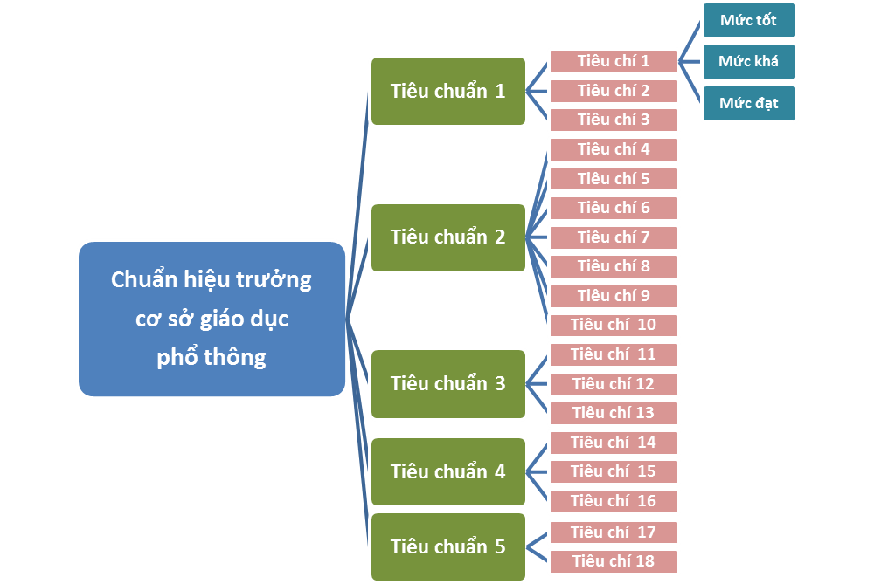

Hình 3. Cấu trúc chuẩn hiệu trưởng

Chuẩn hiệu trưởng gồm 5 tiêu chuẩn, 18 tiêu chí:
- Tiêu chuẩn 1. Phẩm chất nghề nghiệp
- Tiêu chuẩn 2. Quản trị nhà trường
- Tiêu chuẩn 3. Xây dựng môi trường giáo dục
- Tiêu chuẩn 4. Phát triển mối quan hệ giữa nhà trường, gia đình, xã hội
- Tiêu chuẩn 5. Sử dụng ngoại ngữ và công nghệ thông tin.

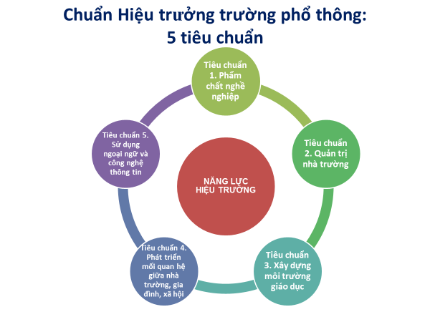

Hình 4. Năm tiêu chuẩn của chuẩn hiệu trưởng
Mỗi tiêu chuẩn có một số tiêu chí, mỗi tiêu chí được đánh giá theo 3 mức: Mức đạt, mức khá, mức tốt. Cụ thể các tiêu chuẩn, tiêu chí như sau:
Tiêu chuẩn 1. Phẩm chất nghề nghiệp
Có đạo đức nghề nghiệp chuẩn mực và tư tưởng đổi mới trong lãnh đạo, quản trị nhà trường; có năng lực phát triển chuyên môn, nghiệp vụ bản thân.
Gồm 3 tiêu chí
Tiêu chí 1. Đạo đức nghề nghiệp
Tiêu chí 2. Tư tưởng đổi mới trong lãnh đạo, quản trị nhà trường
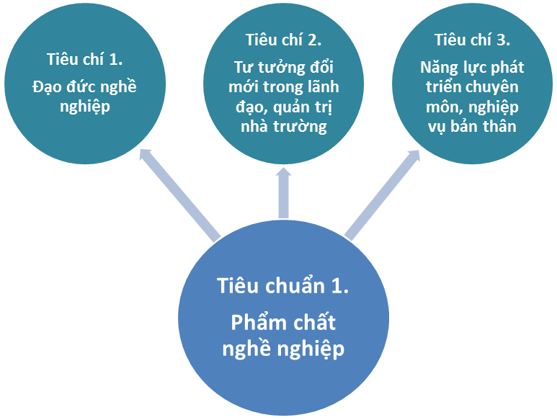
Tiêu chí 3. Năng lực phát triển chuyên môn, nghiệp vụ bản thân

Hình 5. Các tiêu chí thuộc tiêu chuẩn “ Phẩm chất nghề nghiệp”
Tiêu chuẩn 2. Quản trị nhà trường
Lãnh đạo, quản trị các hoạt động trong nhà trường đáp ứng yêu cầu phát triển phẩm chất, năng lực học sinh, phù hợp với phong cách học tập đa dạng, nhu cầu, sở thích và mức độ sẵn sàng học tập của mỗi học sinh.
Gồm 7 tiêu chí
Tiêu chí 4. Tổ chức xây dựng kế hoạch phát triển nhà trường
Tiêu chí 5. Quản trị hoạt động dạy học, giáo dục học sinh
Tiêu chí 6. Quản trị nhân sự nhà trường
Tiêu chí 7. Quản trị tổ chức, hành chính nhà trường
Tiêu chí 8. Quản trị tài chính nhà trường
Tiêu chí 9. Quản trị cơ sở vật chất, thiết bị và công nghệ trong dạy học, giáo dục học sinh của nhà trường
Tiêu chí 10. Quản trị chất lượng giáo dục trong nhà trường
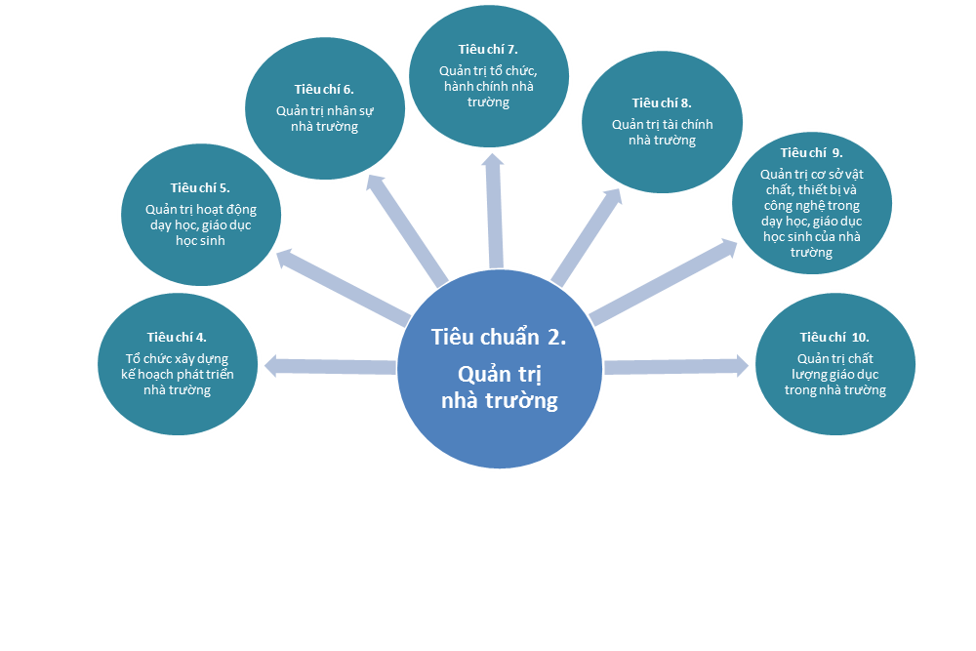

Hình 6. Các tiêu chí thuộc tiêu chuẩn “Quản trị nhà trường”

Tiêu chuẩn 3. Xây dựng môi trường giáo dục
Xây dựng được môi trường giáo dục an toàn, lành mạnh, thân thiện, dân chủ, phòng, chống bạo lực học đường.
Tiêu chí 11. Xây dựng văn hóa nhà trường
Tiêu chí 12. Thực hiện dân chủ cơ sở trong nhà trường
Tiêu chí 13. Xây dựng trường học an toàn, phòng chống bạo lực học đường

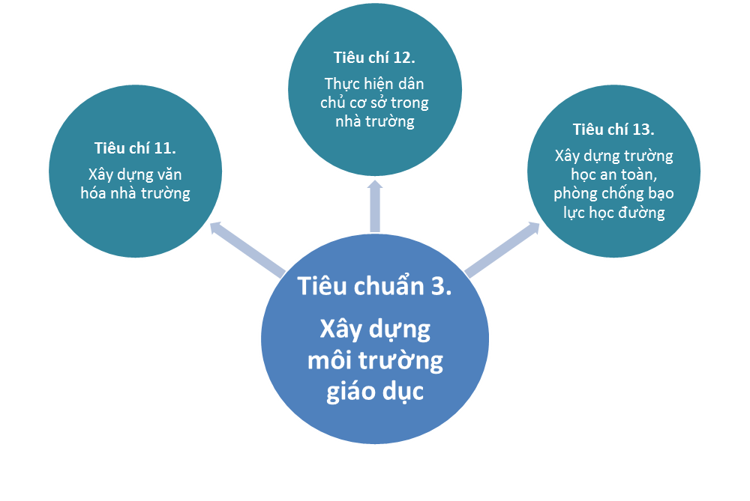

Hình 7. Các tiêu chí thuộc tiêu chuẩn “ Xây dựng môi trường giáo dục”

Tiêu chuẩn 4. Phát triển mối quan hệ giữa nhà trường, gia đình, xã hội
Tổ chức các hoạt động phát triển mối quan hệ giữa nhà trường, gia đình, xã hội trong dạy học, giáo dục đạo đức, lối sống cho học sinh và huy động, sử dụng nguồn lực để phát triển nhà trường.
Tiêu chí 14. Phối hợp giữa nhà trường, gia đình, xã hội để thực hiện hoạt động dạy học cho học sinh
Tiêu chí 15. Phối hợp giữa nhà trường, gia đình, xã hội để thực hiện giáo dục đạo đức, lối sống cho học sinh
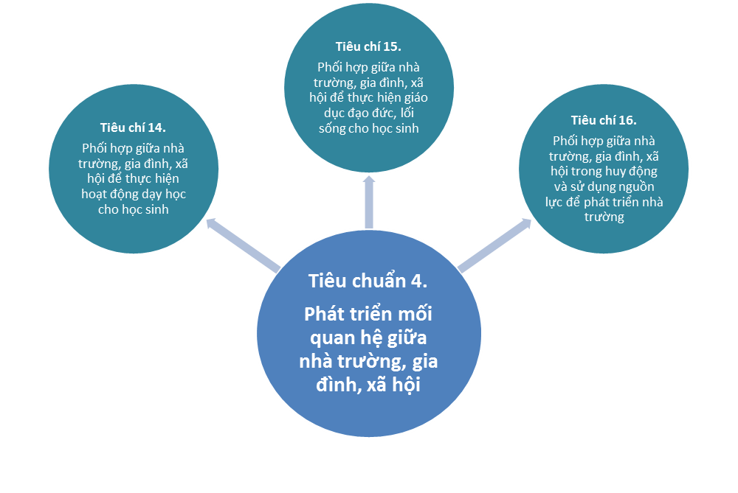
Tiêu chí 16. Phối hợp giữa nhà trường, gia đình, xã hội trong huy động và sử dụng nguồn lực để phát triển nhà trường

Hình 8. Các tiêu chí thuộc tiêu chuẩn
“Phát triển mối quan hệ giữa nhà trường, gia đình, xã hội”
Tiêu chuẩn 5. Sử dụng ngoại ngữ và công nghệ thông tin
Có khả năng sử dụng ngoại ngữ (ưu tiên tiếng Anh) và ứng dụng công nghệ thông tin trong quản trị nhà trường.
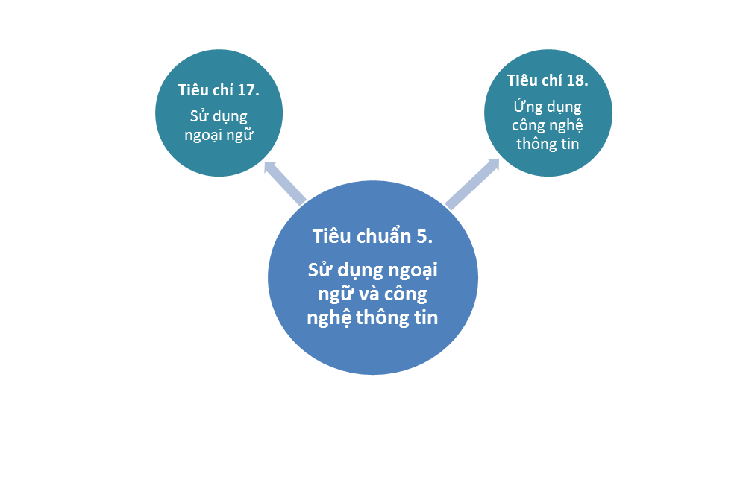
Tiêu chí 17. Sử dụng ngoại ngữ
Tiêu chí 18. Ứng dụng công nghệ thông tin

Hình 9. Các tiêu chí thuộc tiêu chuẩn
“Sử dụng ngoại ngữ và công nghệ thông tin”

3. Giới thiệu nội dung hướng dẫn sử dụng chuẩn hiệu trưởng cơ sở giáo dục phổ thông
3.1. Yêu cầu đánh giá theo chuẩn hiệu trưởng cơ sở giáo dục phổ thông
Đánh giá theo chuẩn hiệu trưởng là việc xác định mức độ đạt được về phẩm chất, năng lực lãnh đạo, quản trị nhà trường của hiệu trưởng theo quy định của chuẩn hiệu trưởng. Để đảm bảo việc đánh giá phản ánh được đúng thực chất phẩm chất, năng lực lãnh đạo, quản trị nhà trường của hiệu trưởng gắn với thực tiễn công việc và bám sát với các mức phát triển của tiêu chí thì việc đánh giá theo chuẩn hiệu trưởng cần phải đáp ứng được các yêu cầu sau:
- Khách quan, toàn diện, công bằng và dân chủ.
- Dựa trên phẩm chất, năng lực và quá trình làm việc của hiệu trưởng trong điều kiện cụ thể của nhà trường và địa phương.
- Căn cứ vào mức của từng tiêu chí đạt được tại Chương II Quy định chuẩn hiệu trưởng cơ sở giáo dục phổ thông (ban hành kèm theo Thông tư số 14/2018/TT-BGDĐT) và có các minh chứng xác thực, phù hợp.
3.2. Quy trình đánh giá và xếp loại kết quả đánh giá theo chuẩn hiệu trưởng cơ sở giáo dục phổ thông
3.2.1. Quy trình đánh giá
Việc đánh giá theo chuẩn hiệu trưởng được tiến hành theo quy trình gồm 3 bước, hằng năm hiệu trưởng tự đánh giá thực hiện bước 1, hai năm một lần cơ quan cơ quan cấp trên quản lý trực tiếp đánh giá hiệu trưởng thực hiện cả 3 bước. Quy trình đầy đủ 3 bước bao gồm:
- Bước 1: Hiệu trưởng tự đánh giá theo chuẩn hiệu trưởng;
- Bước 2: Nhà trường tổ chức lấy ý kiến giáo viên, nhân viên trong trường đối với hiệu trưởng theo chuẩn hiệu trưởng;
- Bước 3: Thủ trưởng cơ quan quản lý trực tiếp thực hiện đánh giá và thông báo kết quả đánh giá hiệu trưởng theo chuẩn hiệu trưởng trên cơ sở kết quả tự đánh giá của hiệu trưởng, ý kiến của giáo viên, nhân viên và thực tiễn thực hiện nhiệm vụ của hiệu trưởng thông qua các minh chứng xác thực, phù hợp.
3.2.2. Xếp loại kết quả đánh giá
Căn cứ vào kết quả đánh giá của từng tiêu chí, xếp loại chung kết quả đánh giá được chia thành 4 mức, mỗi mức có các điều kiện cụ thể là: tỉ lệ số lượng tối thiểu tiêu chí cần đạt ở mức tương ứng là 2/3 trong đó có 10 tiêu chí bắt buộc, cụ thể:

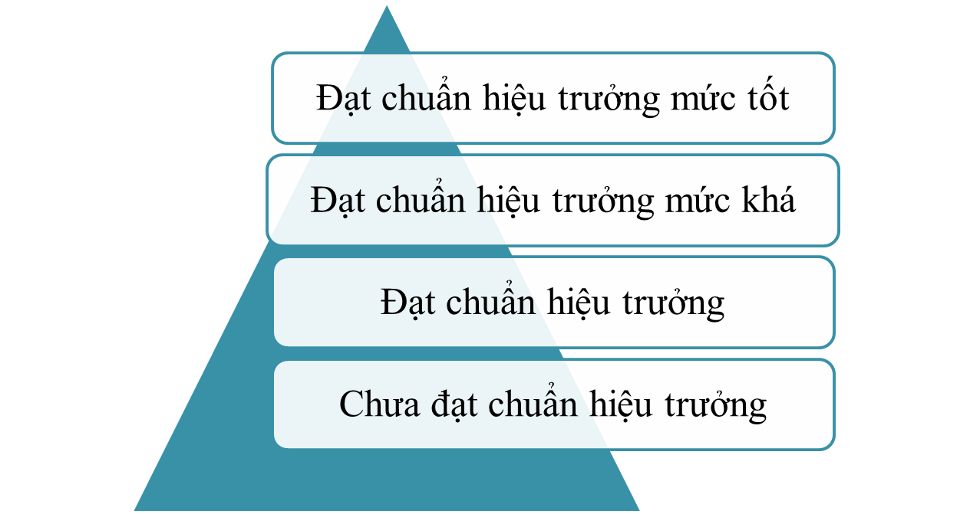

Hình 10. Xếp loại kết quả đánh giá 4 mức
- Đạt chuẩn hiệu trưởng ở mức tốt: có tất cả các tiêu chí đạt từ mức khá trở lên, tối thiểu 2/3 tiêu chí đạt mức tốt, trong đó các tiêu chí 1, 2, 4, 5, 6, 8, 10, 12, 13 và 14 đạt mức tốt;
- Đạt chuẩn hiệu trưởng ở mức khá: có tất cả các tiêu chí đạt từ mức đạt trở lên, tối thiểu 2/3 tiêu chí đạt từ mức khá trở lên, trong đó các tiêu chí 1, 2, 4, 5, 6, 8, 10, 12, 13 và 14 đạt từ mức khá trở lên;
- Đạt chuẩn hiệu trưởng: có tối thiểu 2/3 tiêu chí đạt từ mức đạt trở lên, trong đó các tiêu chí 1, 2, 4, 5, 6, 8, 10, 12, 13 và 14 đạt từ mức đạt trở lên;
- Chưa đạt chuẩn hiệu trưởng: có trên 1/3 tiêu chí được đánh giá chưa đạt hoặc có tối thiểu 01 (một) tiêu chí trong số các tiêu chí 1, 2, 4, 5, 6, 8, 10, 12, 13 và 14 được đánh giá chưa đạt (tiêu chí được đánh giá chưa đạt khi không đáp ứng yêu cầu mức đạt của tiêu chí).
3.3. Chu kỳ và thẩm quyền đánh giá theo chuẩn hiệu trưởng cơ sở giáo dục phổ thông
3.3.1. Chu kỳ đánh giá
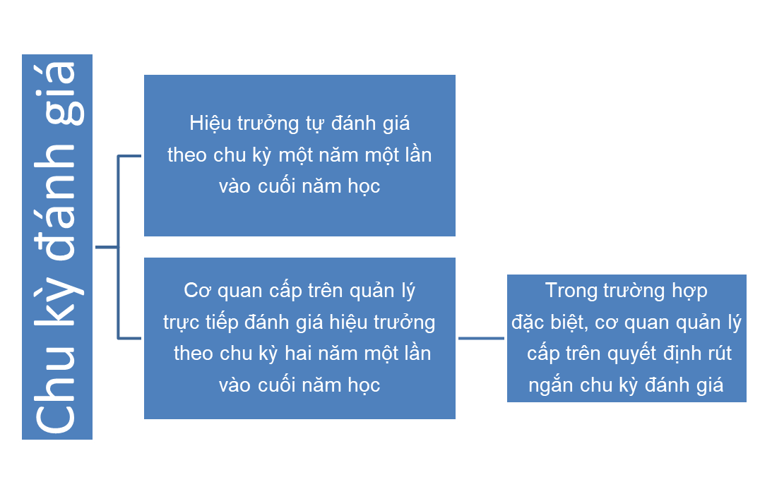
Hướng tới mục tiêu quan trọng nhất là nâng cao năng lực lãnh đạo, quản trị nhà trường cho đội ngũ hiệu trưởng cơ sở giáo dục phổ thông, chu kỳ đánh giá theo chuẩn hiệu trưởng được thực hiện hằng năm đối với tự đánh giá và thực hiện hai năm một lần đối với đánh giá của cơ quan quản lý cấp trên trực tiếp vào thời điểm cuối năm học.

Hình 11. Chu kỳ đánh giá theo chuẩn hiệu trưởng
Như vậy, sau khi tự đánh giá (hằng năm), hiệu trưởng căn cứ kết quả tự đánh giá xây dựng và thực hiện kế hoạch rèn luyện phẩm chất, bồi dưỡng nâng cao năng lực lãnh đạo, quản trị nhà trường đáp ứng yêu cầu đổi mới giáo dục. Sau đó, đến năm tiếp theo, theo chu kỳ 2 năm, cơ quan quản lý cấp trên trực tiếp sẽ đánh giá hiệu trưởng. Cách quy định chu kỳ đánh giá này tạo cơ hội, thời gian cho mỗi hiệu trưởng tự hoàn thiện, nâng cao năng lực bản thân trước khi được cơ quan quản lý cấp trên đánh giá.
Chu kỳ đánh giá do cơ quan quản lý cấp trên thực hiện là 2 năm một lần nhưng trong trường hợp đặc biệt (ví dụ: cơ quan quản lý các cấp chọn, cử người tham gia các khóa đào tạo,...), cơ quan quản lý cấp trên quyết định rút ngắn chu kỳ đánh giá.
3.3.2. Thẩm quyền đánh giá
Theo quy định của chuẩn hiệu trưởng cơ sở giáo dục phổ thông, cơ quan quản lý cấp trên trực tiếp đánh giá hiệu trưởng theo chu kỳ 2 năm một lần, trên cơ sở kết quả tự đánh giá của hiệu trưởng, ý kiến của giáo viên, nhân viên và thực tiễn thực hiện nhiệm vụ của hiệu trưởng thông qua các minh chứng xác thực, phù hợp. Người đứng đầu cơ quan quản lý cấp trên trực tiếp của hiệu trưởng là người có thẩm quyền đánh giá, cụ thể như sau:

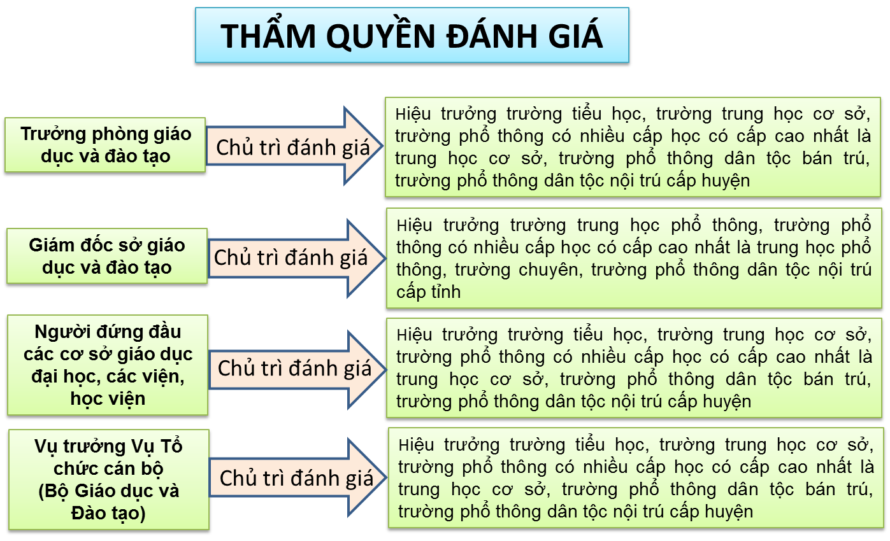

Hình 12. Thẩm quyền đánh giá hiệu trưởng
3.4. Cán bộ quản lý cơ sở giáo dục phổ thông cốt cán
Tại Thông tư số 14/2018/TT-BGDĐT, đối tượng “cán bộ quản lý cơ sở giáo dục phổ thông cốt cán” lần đầu tiên được quy định tại văn bản quy phạm pháp luật với những quy định về tiêu chuẩn, quy trình lựa chọn và nhiệm vụ.
Cán bộ quản lý cơ sở giáo dục phổ thông cốt cán là hiệu trưởng, phó hiệu trưởng cơ sở giáo dục phổ thông có phẩm chất đạo đức tốt, có uy tín về công tác lãnh đạo, quản trị nhà trường; hiểu biết về tình hình giáo dục trong bối cảnh mới; có năng lực tư vấn, hỗ trợ đồng nghiệp trong công việc và trong hoạt động bồi dưỡng phát triển năng lực lãnh đạo, quản trị nhà trường.
3.4.1 Tiêu chuẩn lựa chọn cán bộ quản lý cơ sở giáo dục phổ thông cốt cán
- Có ít nhất 2 năm kinh nghiệm làm hiệu trưởng hoặc phó hiệu trưởng cơ sở giáo dục phổ thông;
- Là hiệu trưởng, phó hiệu trưởng cơ sở giáo dục phổ thông được người có thẩm quyền đánh giá đạt mức khá trở lên theo chuẩn hiệu trưởng;
- Được cơ quan quản lý cấp trên lựa chọn phù hợp với yêu cầu hỗ trợ, tư vấn về tổ chức và thực hiện các hoạt động bồi dưỡng đội ngũ cán bộ quản lý cơ sở giáo dục phổ thông ở địa phương;
- Có nguyện vọng trở thành cán bộ quản lý cơ sở giáo dục phổ thông cốt cán.
3.4.2. Quy trình lựa chọn cán bộ quản lý cơ sở giáo dục phổ thông cốt cán
- Trưởng phòng giáo dục và đào tạo lựa chọn và phê duyệt danh sách cán bộ quản lý cơ sở giáo dục phổ thông cốt cán theo thẩm quyền, báo cáo sở giáo dục và đào tạo;
- Giám đốc sở giáo dục và đào tạo lựa chọn và phê duyệt danh sách cán bộ quản lý cơ sở giáo dục phổ thông cốt cán theo thẩm quyền, tổng hợp danh sách cán bộ quản lý cơ sở giáo dục phổ thông cốt cán trên địa bàn, báo cáo Bộ Giáo dục và Đào tạo.
3.4.3. Nhiệm vụ của cán bộ quản lý cơ sở giáo dục phổ thông cốt cán
- Hỗ trợ cán bộ quản lý cơ sở giáo dục phổ thông trên địa bàn phát triển năng lực lãnh đạo và quản trị nhà trường theo chuẩn hiệu trưởng cơ sở giáo dục phổ thông, phù hợp với điều kiện phát triển kinh tế - xã hội của địa phương và yêu cầu đổi mới giáo dục phổ thông;
- Hỗ trợ, tư vấn cho cán bộ quản lý cơ sở giáo dục phổ thông trên địa bàn xây dựng kế hoạch tự học, tự phát triển năng lực lãnh đạo, quản trị nhà trường theo chuẩn hiệu trưởng cơ sở giáo dục phổ thông;
- Phối hợp với cơ quan quản lý giáo dục địa phương và các cơ sở đào tạo, bồi dưỡng trong việc biên soạn tài liệu, học liệu; tổ chức thực hiện công tác bồi dưỡng giáo viên và cán bộ quản lý cơ sở giáo dục phổ thông trên địa bàn;
- Hướng dẫn, hỗ trợ giáo viên và cán bộ quản lý cơ sở giáo dục phổ thông trong quá trình tham gia, thực hiện các khóa đào tạo, bồi dưỡng giáo viên qua mạng Internet.
3.4.4. Chế độ của cán bộ quản lý cơ sở giáo dục phổ thông cốt cán
Căn cứ vào nhiệm vụ của cán bộ quản lý cơ sở giáo dục phổ thông cốt cán được quy định tại khoản 3 Điều 12 Quy định chuẩn hiệu trưởng, sở giáo dục và đào tạo hướng dẫn phòng giáo dục và đạo tạo và các cơ sở giáo dục phổ thông trực thuộc vận dụng thực hiện chế độ quy đổi những hoạt động của cán bộ quản lý cơ sở giáo dục phổ thông cốt cán ra tiết dạy để tính số giờ giảng dạy theo quy định tại Thông tư số 15/2017/TT-BGDĐT ngày 09/6/2017 của Bộ trưởng Bộ Giáo dục và Đào tạo sửa đổi, bổ sung một số điều của Quy định chế độ làm việc đối với giáo viên phổ thông ban hành kèm theo Thông tư số 28/2009/TT-BGDĐT ngày 21/10/2009 của Bộ trưởng Bộ Giáo dục và Đào tạo ban hành quy định về chế độ làm việc đối với giáo viên phổ thông (nếu có).
4. Tập hợp và sử dụng minh chứng trong đánh giá, xếp loại kết quả đánh giá theo chuẩn hiệu trưởng cơ sở giáo dục phổ thông
4.1. Minh chứng và tập hợp minh chứng
Chuẩn hiệu trưởng cơ sở giáo dục phổ thông quy định việc đánh giá theo chuẩn phải căn cứ vào mức của từng tiêu chí đạt được và có các minh chứng xác thực, phù hợp. Theo đó, minh chứng được hiểu là các bằng chứng (tài liệu, tư liệu, sự vật, hiện tượng, nhân chứng) được dẫn ra để xác nhận một cách khách quan mức độ đạt được của tiêu chí.
Thời điểm đánh giá theo chuẩn hiệu trưởng là cuối năm học, do đó, việc tập hợp minh chứng cần được lưu ý thực hiện từ đầu năm học, trong quá trình thực hiện nhiệm vụ lãnh đạo, quản trị nhà trường.
4.2. Sử dụng minh chứng
Minh chứng được sử dụng để xác thực mức độ năng lực đạt được tại thời điểm đánh giá của hiệu trưởng. Việc sử dụng minh chứng trong đánh giá theo chuẩn hiệu trưởng cần lưu ý những vấn đề sau:
- Phải xem xét đầy đủ và theo thứ tự các yêu cầu của tiêu chí, các mức độ của tiêu chí và minh chứng xác thực cho từng mức độ của tiêu chí;
- Một minh chứng có thể sử dụng cho nhiều mức độ đạt cho nhiều tiêu chí khác nhau khi minh chứng đó phù hợp với yêu cầu và mức độ của tiêu chí;
- Tổng hợp danh sách minh chứng gắn với các mức đạt được của từng tiêu chí.
Theo quy định về mức đạt được của tiêu chí là có ba mức theo cấp độ tăng dần: mức đạt, mức khá và mức tốt; mức cao hơn đã bao gồm các yêu cầu ở mức thấp hơn liền kề. Chính vì vậy, minh chứng cũng phải thể hiện được yêu cầu này về mức đạt được của tiêu chí, tức là minh chứng phải thể hiện được mức phát triển thấp hơn liền kề của tiêu chí đó.
Để việc tập hợp minh chứng thuận tiện và khoa học hơn, người được đánh giá cần tham khảo trước các minh chứng theo từng mức đạt được của tiêu chí, lập danh mục minh chứng cần tập hợp. Các gợi ý minh chứng có trong phụ lục của Công văn số 4529/BGDĐT-NGCBQLGD về việc hướng dẫn thực hiện Thông tư số 14/2018/TT-BGDĐT ngày 20/7/2018 của Bộ Giáo dục và Đào tạo ban hành quy định chuẩn hiệu trưởng cơ sở giáo dục phổ thông. Các minh chứng này không có tính chất bắt buộc mà chỉ dùng để tham khảo. Ngoài ra, người được đánh giá có thể chủ động tìm kiếm các minh chứng xác thực phù hợp khác.
Một số ví dụ tham khảo sau đây về cách đặt câu hỏi khi tìm minh chứng sẽ hỗ trợ người được đánh giá cách tìm kiếm các minh chứng phù hợp.

Tiêu chí 6. Quản trị nhân sự nhà trường
Mức đạt | Mức khá | Mức tốt
Chỉ đạo xây dựng đề án vị trí việc làm; chủ động đề xuất tuyển dụng nhân sự theo quy định; sử dụng giáo viên, nhân viên đúng chuyên môn, nghiệp vụ; chỉ đạo xây dựng và tổ chức thực hiện kế hoạch đào tạo, bồi dưỡng thường xuyên để phát triển năng lực nghề nghiệp cho giáo viên, nhân viên, năng lực quản trị nhà trường cho đội ngũ cán bộ quản lý và đội ngũ thuộc diện quy hoạch các chức danh hiệu trưởng, phó hiệu trưởng của nhà trường theo quy định; | Sử dụng giáo viên, nhân viên đúng chuyên môn, nghiệp vụ đảm bảo tinh gọn, hiệu quả; đánh giá năng lực đội ngũ, tạo động lực và tổ chức bồi dưỡng phát triển năng lực nghề nghiệp thường xuyên cho giáo viên, năng lực quản trị nhà trường cho đội ngũ cán bộ quản lý và đội ngũ thuộc diện quy hoạch các chức danh hiệu trưởng, phó hiệu trưởng của nhà trường có hiệu quả; | Hướng dẫn, hỗ trợ cán bộ quản lý cơ sở giáo dục phổ thông về quản trị nhân sự trong nhà trường.
Câu hỏi gợi ý /hướng dẫn tìm minh chứng:
- Xin cho ví dụ về các sáng kiến phát triển năng lực nghề nghiệp được thực hiện trong năm học này để nâng cao hiệu suất làm việc của của giáo viên, nhân viên?.
- Hiệu trưởng hỗ trợ để giáo viên để đạt thành tích cao như thế nào?
- Hiệu trưởng làm thế nào để thúc đẩy vai trò phát triển chuyên môn của giáo viên cốt cán?
- Hiệu trưởng làm thế nào để đảm bảo giáo viên và nhân viên mới nhận được sự hỗ trợ mà họ cần?
- Hiệu trưởng làm thế nào để thúc đẩy bầu không khí học tập phát triển nghề nghiệp giữa các giáo viên,nhân viên?
- Hiệu trưởng đã có quyết định quản lý nhân sự khó khăn nhất đã thực hiện trong năm nay là gì?
Ví dụ minh chứng:
- Đề án vị trí việc làm của nhà trường.
- Văn bản đề xuất tuyển dụng nhân sự.
- Kế hoạch dạy học, giáo dục của nhà trường, văn bản chỉ đạo, điều hành có nội dung phân công nhiệm vụ giáo viên, nhân viên phù hợp với chuyên môn, nghiệp vụ và năng lực chuyên môn của mỗi người.
- Kế hoạch đào tạo, bồi dưỡng phát triển năng lực cho giáo viên, nhân viên, đội ngũ cán bộ quản lý và đội ngũ thuộc diện quy hoạch các chức danh hiệu trưởng, phó hiệu trưởng của nhà trường.
- Báo cáo tổng kết của nhà trường có nội dung về tuyển dụng, sử dụng và đào tạo, bồi dưỡng đội ngũ theo quy định.

5. Hệ thống biểu mẫu (công cụ) sử dụng trong đánh giá, xếp loại kết quả đánh giá theo chuẩn hiệu trưởng cơ sở giáo dục phổ thông
Để việc đánh giá hiệu trưởng theo chuẩn đảm bảo khách quan, khoa học, dễ thực hiện cần phải xây dựng hệ thống biêu mẫu (công cụ) sử dụng trong đánh giá, xếp loại. Việc xây dựng các biểu mẫu phải bám sát các tiêu chuẩn, tiêu chí với các mức tăng dần và thể hiện được đúng quy trình đánh giá và dành cho các đối tượng tham gia đánh giá.
Nên có biểu mẫu riêng dành cho 3 đối tượng tham gia trực tiếp vào quá trình đánh giá, bao gồm:
- Biểu mẫu tự đánh giá của hiệu trưởng;
- Biểu mẫu lấy ý kiến của giáo viên, nhân viên trong trường
- Biểu mẫu đánh giá của thủ trưởng cơ quan quản lý trực tiếp.
Ngoài ra, cũng cần có những biểu mẫu phụ trợ khác như: biểu mẫu tổng hợp ý kiến của giáo viên, nhân viên trong trường; biểu mẫu tổng hợp kết quả báo cáo, ….
Các biểu mẫu trên đã được đã được gợi ý tham khảo tại Công văn số 4529/BGDĐT-NGCBQLGD về việc hướng dẫn thực hiện Thông tư số 14/2018/TT-BGDĐT ngày 20/7/2018 của Bộ Giáo dục và Đào tạo ban hành quy định chuẩn hiệu trưởng cơ sở giáo dục phổ thông.
Lưu ý: để đảm bảo tính khách quan, Biểu mẫu lấy ý kiến dành cho giáo viên, nhân viên trong trường không nên yêu cầu cung cấp thông tin của cá nhân người điền phiếu.
6. Những thuận lợi, khó khăn khi triển khai thực hiện Quy định chuẩn hiệu trưởng cơ sở giáo dục phổ thông
6.1. Những thuận lợi trong quá trình triển khai đánh giá, xếp loại hiệu trưởng theo chuẩn hiệu trưởng cơ sở giáo dục phổ thông
Việc ban hành và triển khai thực hiện Thông tư số 14/2018/TT-BGDĐT bắt đầu từ năm học 2018-2019 có nhiều thuận lợi.
- Thực hiện Nghị quyết số 29-NQ/TW của Ban chấp hành Trung ương Đảng ngày 4 tháng 11 năm 2013 về đổi mới căn bản, toàn diện giáo dục và đào tạo đáp ứng yêu cầu công nghiệp hóa, hiện đại hóa trong điều kiện kinh tế thị trường định hướng xã hội chủ nghĩa và hội nhập quốc tế, trong đó có yêu cầu về chuẩn hóa đội ngũ, do đó, toàn ngành Giáo dục tiếp tục thực hiện các giải pháp nhằm nâng cao hơn nữa năng lực đội ngũ theo chuẩn, đáp ứng yêu cầu về chuẩn hóa đội ngũ.
- Chuẩn hiệu trưởng cơ sở giáo dục phổ thông được tổ chức nghiên cứu từ năm 2016, trong quá trình nghiên cứu đã tiếp cận với chuẩn hiệu trưởng ở các nước trên thế giới (Hoa Kỳ, Úc, Singapore...), tham vấn ý kiến các chuyên gia trong nước và quốc tế, thử nghiệm ở một số địa phương trong toàn quốc, do đó, chuẩn hiệu trưởng cơ sở giáo dục phổ thông có quan điểm tiếp cận rõ ràng khi xây dựng, đảm bảo tính khoa học, thực tiễn phù hợp với điều kiện phát triển của đất nước và xu hướng phát triển chung của thế giới.
- Các chuẩn hiệu trưởng trường tiểu, chuẩn hiệu trưởng trường THCS, THPT và trường phổ thông có nhiều cấp học trước đây đã triển khai được gần 10, qua đó đã hình thành nên văn hóa tự đánh giá, đánh giá theo chuẩn trong đội ngũ những người tham gia quá trình đánh giá.
- Chuẩn hiệu trưởng cơ sở giáo dục phổ thông thể hiện rõ sự gắn kết với những yêu cầu đổi mới giáo dục phổ thông hiện nay, đặc biệt là đổi mới chương trình giáo dục phổ thông và gắn với những văn bản chỉ đạo của Đảng, của chính phủ có liên quan đến giáo dục phổ thông như: Nghị định số 80/2017/NĐ-CP ngày 17 tháng 7 năm 2017 quy định về môi trường giáo dục an toàn, lành mạnh, thân thiện, phòng, chống bạo lực học đường; ...
- Mục đích quan trọng được xác định trong chuẩn hiệu trưởng lần này là để bồi dưỡng, tự bồi dưỡng nâng cao năng lực cho đội ngũ hiệu trưởng nên hiệu trưởng tích cực, chủ động và khách quan trong đánh giá để tự bản thân có được kết quả đánh giá chính xác nhất, làm căn cứ để lựa chọn, đề xuất các nội dung bồi dưỡng phù hợp.
6.2. Một số lưu ý cần triển khai thực hiện đánh giá, xếp loại hiệu trưởng theo chuẩn hiệu trưởng cơ sở giáo dục phổ thông
- Trước và trong quá trình đánh giá, cơ quan quản lý giáo dục ở địa phương cần tăng cường truyền thông nội bộ về mục tiêu, ý nghĩa, đối tượng, tiêu chuẩn và phương pháp đánh giá, hướng dẫn và hỗ trợ kỹ thuật đầy đủ cho các tổ chức, cá nhân tham gia đánh giá thực hiện chuẩn hiệu trưởng để tạo sự đồng thuận, ủng hộ và chủ động tham gia của các tổ chức, cá nhân liên quan.
- Có kế hoạch về việc triển khai đánh giá theo chuẩn hiệu trưởng cơ sở giáo dục phổ thông ngay từ đầu năm học để hiệu trưởng chủ động triển khai thực hiện. Đối với những trường có đặc thù thì cơ quan quản lý giáo dục tại địa phương cần có hướng dẫn cụ thể, đặc biệt là về việc thu thập và lưu trữ minh chứng.
- Thực hiện việc đánh giá phó hiệu trưởng, hiệu trưởng cần phân công phân nhiệm rõ ràng các công việc/lĩnh vực chủ trì/phối hợp của các phó hiệu trưởng, tránh trùng lặp hoặc không bao quát hết việc - để đảm bảo việc đánh giá phó hiệu trưởng khách quan và công bằng, chính xác.
TÀI LIỆU THAM KHẢO

1. Ban Tổ chức cán bộ chính phủ, (1994), Quyết định về việc ban hành tiêu chuẩn nghiệp vụ các ngạch công chức ngành Giáo dục và Đào tạo, ban hành theo quyết định số 202/TCCP-VC ngày 8 tháng 6 năm 1994;
2. Bộ Giáo dục và Đào tạo (2016), Qui chế tố chức hoạt động trường PTDTNT, ban hành theo thông tư số 01/2016/TT- BGDĐT ngày 15 tháng 1 năm 2016 của Bộ GD &ĐT;
3. Bộ Giáo dục và Đào tạo (2009), Qui định chế độ làm việc đối với giáo viên phổ thông, ban hành theo thông tư số 28/2009/TT- BGDĐT ngày 21 tháng 10 năm 2009 của Bộ GD &ĐT;
4. Bộ Giáo dục và Đào tạo (2009), Thông tư số 30/ 2009/ TT-BGDĐT qui định chuẩn nghề nghiệp giáo viên THCS, giáo viên THPT;
5. Bộ Giáo dục và Đào tạo (2016), Chương trình bồi dưỡng theo tiêu chuẩn chức danh giáo viên THPT hạng I, ban hành theo quyết định số 2508/QĐ-BGDĐT ngày 22 tháng 7 năm 2016 của Bộ trưởng Bộ Giáo dục và Đào tạo;
6. Bộ Giáo dục và Đào tạo (2016), Chương trình bồi dưỡng theo tiêu chuẩn chức danh giáo viên THPT hạng II, ban hành theo quyết định số 2509/QĐ-BGDĐT ngày 22 tháng 7 năm 2016 của Bộ trưởng Bộ Giáo dục và Đào tạo;
7. Bộ Giáo dục và Đào tạo (2016), Chương trình bồi dưỡng theo tiêu chuẩn chức danh giáo viên THPT hạng III, ban hành theo quyết định số 2510/QĐ-BGDĐT ngày 22 tháng 7 năm 2016 của Bộ trưởng Bộ Giáo dục và Đào tạo;
8. Bộ Giáo dục và Đào tạo (2016), Chương trình bồi dưỡng theo tiêu chuẩn chức danh giáo viên THCS hạng I, ban hành theo quyết định số 2513/QĐ-BGDĐT ngày 22 tháng 7 năm 2016 của Bộ trưởng Bộ Giáo dục và Đào tạo;
9. Bộ Giáo dục và Đào tạo (2016), Chương trình bồi dưỡng theo tiêu chuẩn chức danh giáo viên THCS hạng II, ban hành theo quyết định số 2512/QĐ-BGDĐT ngày 22 tháng 7 năm 2016 của Bộ trưởng Bộ Giáo dục và Đào tạo;
10. Bộ Giáo dục và Đào tạo (2016), Chương trình bồi dưỡng theo tiêu chuẩn chức danh giáo viên THCS hạng III, ban hành theo quyết định số 2511/QĐ-BGDĐT ngày 22 tháng 7 năm 2016 của Bộ trưởng Bộ Giáo dục và Đào tạo;
11. Bộ Giáo dục và Đào tạo (2014), Thông tư số 01/2014/TT-BGDĐT ngày 24/01/2014 ban hành khung năng lực ngoại ngữ 6 bậc dùng cho Việt Nam;
12. Bộ Nội vụ (2012), Hướng dẫn thực hiện Nghị định 41/2012/NĐ-CP của Chính phủ, ban hành theo thông tư số 14/2012/TTBNV ngày 18 tháng 12 năm 2012;
13. Bộ Thông tin và Truyền thông (2014), Thông tư số 03/2014/TT-BTTTT ngày 11/3/2014 của quy định Chuẩn kỹ năng sử dụng công nghệ thông tin.
14. Chính phủ (2012), Nghị định số 29/2012/NĐ-CP ngày 12/4/2012 về tuyển dụng, sử dụng và quản lý viên chức;
15. Chính phủ (2012), Nghị định 41/2012/NĐ-CP ngày 08/5/2012 Qui định về vị trí việc làm trong đơn vị sự nghiệp công lập;
16. Học viện Quản lý giáo dục (2013), Quản lý trường phổ thông, NXB Giáo dục Việt Nam.
17. Liên Bộ giáo dục và Đào tạo, Bộ Nội vụ (2015), Quy định mã số, tiêu chuẩn chức danh nghề nghiệp giáo viên THCS công lập, ban hành tại Thông tư số 22/2015/TTLT- BGDĐT-BNV;
18. Liên Bộ giáo dục và Đào tạo, Bộ Nội vụ (2015), Quy định mã số, tiêu chuẩn chức danh nghề nghiệp giáo viên THPT công lập, ban hành theo Thông tư số 23/2015/TTLT- BGDĐT-BNV;
19. Rodney C. Vandeveer, Michael L. Menefee, Human behavior in organizations, 2nd edition, Prentice Hall, p.286;
20. Quốc hội (2010), Luật Viên chức số 58/2010/QH12 ngày 19/11/2010;
21. Quốc hội (2005), Luật Giáo dục số 38/2005/QH11 ngày 14/6/2005;
22. Quốc hội (2009), Luật Giáo dục sửa đổi số 44/2009/QH12 ngày 25/11/2009.
PHỤ LỤC 1
THÔNG TƯ BAN HÀNH QUY ĐỊNH CHUẨN HIỆU TRƯỞNG CƠ SỞ GIÁO DỤC PHỔ THÔNG

BỘ GIÁO DỤC VÀ ĐÀO TẠO | CỘNG HÒA XÃ HỘI CHỦ NGHĨA VIỆT NAM  Độc lập - Tự do - Hạnh phúc
Số: 14/2018/TT-BGDĐT | Hà Nội, ngày 20 tháng 7 năm 2018

THÔNG TƯ
Ban hành quy định chuẩn hiệu trưởng cơ sở giáo dục phổ thông

Căn cứ Nghị định số 69/2017/NĐ-CP ngày 25 tháng 5 năm 2017 của Chính phủ quy định chức năng, nhiệm vụ, quyền hạn và cơ cấu tổ chức của Bộ Giáo dục và Đào tạo;
Căn cứ Nghị định số 75/2006/NĐ-CP ngày 02 tháng 8 năm 2006 của Chính phủ quy định chi tiết và hướng dẫn thi hành một số điều của Luật giáo dục; Nghị định số 31/2011/NĐ-CP ngày 11 tháng 5 năm 2011 của Chính phủ sửa đổi, bổ sung một số điều của Nghị định số 75/2006/NĐ-CP ngày 02 tháng 8 năm 2006 của Chính phủ quy định chi tiết và hướng dẫn thi hành một số điều của Luật giáo dục; Nghị định số 07/2013/NĐ-CP ngày 09 tháng 01 năm 2013 của Chính phủ sửa đổi điểm b khoản 13 Điều 1 của Nghị định 31/2011/NĐ-CP ngày 11 tháng 5 năm 2011 của Chính phủ sửa đổi, bổ sung một số điều của Nghị định số 75/2006/NĐ-CP ngày 02 tháng 8 năm 2006 của Chính phủ quy định chi tiết và hướng dẫn thi hành một số điều của Luật giáo dục;
Theo đề nghị của Cục trưởng Cục Nhà giáo và Cán bộ quản lý giáo dục;
Bộ trưởng Bộ Giáo dục và Đào tạo ban hành Thông tư ban hành quy định chuẩn hiệu trưởng cơ sở giáo dục phổ thông.
Điều 1. Ban hành kèm theo Thông tư này quy định chuẩn hiệu trưởng cơ sở giáo dục phổ thông.
Điều 2. Thông tư này có hiệu lực thi hành kể từ ngày 04 tháng 9 năm 2018.
Thông tư này thay thế Thông tư số 14/2011/TT-BGDĐT ngày 08 tháng 4 năm 2011 của Bộ trưởng Bộ Giáo dục và Đào tạo ban hành quy định Chuẩn hiệu trưởng trường tiểu học và Thông tư số 29/2009/TT-BGDĐT ngày 22 tháng 10 năm 2009 của Bộ trưởng Bộ Giáo dục và Đào tạo ban hành quy định Chuẩn hiệu trưởng trường trung học cơ sở, trường trung học phổ thông và trường phổ thông có nhiều cấp học.
Điều 3. Chánh Văn phòng, Cục trưởng Cục Nhà giáo và Cán bộ quản lý giáo dục, Thủ trưởng các đơn vị thuộc Bộ Giáo dục và Đào tạo, Giám đốc sở giáo dục và đào tạo, thủ trưởng các đơn vị và cá nhân có liên quan chịu trách nhiệm thực hiện Thông tư này.

Nơi nhận:  - Văn phòng Trung ương và các Ban của Đảng;  - Văn phòng Tổng Bí thư;  - Văn phòng Chủ tịch nước;  - Văn phòng Quốc hội;  - Ủy ban VHGDTTNNĐ của Quốc hội;  - Ban Tuyên giáo Trung ương;  - Bộ trưởng;  - Ủy ban TW Mặt trận Tổ quốc Việt Nam;  - Cục Kiểm tra VBQPPL (Bộ Tư pháp);  - Ủy ban Quốc gia đổi mới giáo dục và đào tạo;  - Hội đồng Quốc gia Giáo dục và Phát triển nhân lực;  - Các Bộ, cơ quan ngang Bộ, cơ quan thuộc Chính phủ;  - HĐND, UBND các tỉnh, thành phố trực thuộc TW;  - Như Điều 3 (để thực hiện);  - Công báo;  - Website của Chính phủ;  - Website của Bộ Giáo dục và Đào tạo;  - Lưu: VT, Vụ PC, Cục NGCBQLGD (10 bản). | KT. BỘ TRƯỞNG  THỨ TRƯỞNG  (đã ký)  Nguyễn Hữu Độ

BỘ GIÁO DỤC VÀ ĐÀO TẠO | CỘNG HÒA XÃ HỘI CHỦ NGHĨA VIỆT NAM  Độc lập - Tự do - Hạnh phúc
QUY ĐỊNH
Chuẩn hiệu trưởng cơ sở giáo dục phổ thông
(Ban hành kèm theo Thông tư số 14/2018/TT-BGDĐT ngày 20 tháng 7 năm 2018 của Bộ trưởng Bộ Giáo dục và Đào tạo)
Chương I
QUY ĐỊNH CHUNG
Điều 1. Phạm vi điều chỉnh và đối tượng áp dụng
1. Quy định chuẩn hiệu trưởng cơ sở giáo dục phổ thông bao gồm: chuẩn hiệu trưởng cơ sở giáo dục phổ thông (sau đây gọi là chuẩn hiệu trưởng), hướng dẫn sử dụng chuẩn hiệu trưởng.
2. Quy định này áp dụng đối với hiệu trưởng trường tiểu học, trường trung học cơ sở, trường trung học phổ thông, trường phổ thông có nhiều cấp học, trường chuyên, trường phổ thông dân tộc nội trú, trường phổ thông dân tộc bán trú (sau đây gọi chung là cơ sở giáo dục phổ thông) và các tổ chức, cá nhân có liên quan.
Điều 2. Mục đích ban hành quy định chuẩn hiệu trưởng
1. Làm căn cứ để hiệu trưởng cơ sở giáo dục phổ thông tự đánh giá phẩm chất, năng lực; xây dựng và thực hiện kế hoạch rèn luyện phẩm chất, bồi dưỡng nâng cao năng lực lãnh đạo, quản trị nhà trường đáp ứng yêu cầu đổi mới giáo dục.
2. Làm căn cứ để các cơ quan quản lý nhà nước đánh giá phẩm chất, năng lực của hiệu trưởng cơ sở giáo dục phổ thông; xây dựng và thực hiện chế độ, chính sách phát triển đội ngũ cán bộ quản lý cơ sở giáo dục phổ thông; lựa chọn, sử dụng đội ngũ cán bộ quản lý cơ sở giáo dục phổ thông cốt cán.
3. Làm căn cứ để các cơ sở đào tạo, bồi dưỡng nhà giáo và cán bộ quản lý giáo dục xây dựng, phát triển chương trình và tổ chức đào tạo, bồi dưỡng phát triển phẩm chất, năng lực lãnh đạo, quản trị nhà trường cho đội ngũ cán bộ quản lý cơ sở giáo dục phổ thông.
4. Làm căn cứ để các phó hiệu trưởng thuộc diện quy hoạch chức danh hiệu trưởng; giáo viên thuộc diện quy hoạch các chức danh hiệu trưởng hoặc phó hiệu trưởng tự đánh giá, xây dựng và thực hiện kế hoạch rèn luyện, học tập phát triển phẩm chất, năng lực lãnh đạo, quản trị nhà trường.
Điều 3. Giải thích từ ngữ
Trong Quy định này, các từ ngữ dưới đây được hiểu như sau:
1. Phẩm chất là tư tưởng, đạo đức, lối sống của hiệu trưởng trong thực hiện công việc, nhiệm vụ.
2. Năng lực là khả năng thực hiện công việc, nhiệm vụ của hiệu trưởng.
3. Chuẩn hiệu trưởng cơ sở giáo dục phổ thông là hệ thống phẩm chất, năng lực mà hiệu trưởng cần đạt được để lãnh đạo và quản trị nhà trường.
4. Tiêu chuẩn là yêu cầu về phẩm chất, năng lực ở từng lĩnh vực của chuẩn hiệu trưởng.
5. Tiêu chí là yêu cầu về phẩm chất, năng lực thành phần của tiêu chuẩn.
6. Mức của tiêu chí là cấp độ đạt được trong phát triển phẩm chất, năng lực của mỗi tiêu chí. Có ba mức đối với mỗi tiêu chí theo cấp độ tăng dần: mức đạt, mức khá và mức tốt; mức cao hơn đã bao gồm các yêu cầu ở mức thấp hơn liền kề.
a) Mức đạt: có phẩm chất, năng lực tổ chức thực hiện nhiệm vụ được giao trong lãnh đạo, quản trị cơ sở giáo dục phổ thông theo quy định;
b) Mức khá: có phẩm chất, năng lực đổi mới, sáng tạo trong tổ chức thực hiện nhiệm vụ được giao trong lãnh đạo, quản trị cơ sở giáo dục phổ thông đạt hiệu quả cao;
c) Mức tốt: có ảnh hưởng tích cực đến đổi mới lãnh đạo, quản trị cơ sở giáo dục phổ thông và phát triển giáo dục địa phương.
7. Minh chứng là các bằng chứng (tài liệu, tư liệu, sự vật, hiện tượng, nhân chứng) được dẫn ra để xác nhận một cách khách quan mức độ đạt được của tiêu chí.
8. Quản trị nhà trường là quá trình xây dựng các định hướng, quy định, kế hoạch hoạt động trong nhà trường; tổ chức hoạt động dạy học, giáo dục học sinh thông qua huy động, sử dụng các nguồn lực, giám sát, đánh giá trên cơ sở tự chủ, có trách nhiệm giải trình để phát triển nhà trường theo sứ mạng, tầm nhìn và mục tiêu giáo dục của nhà trường.
9. Đánh giá theo chuẩn hiệu trưởng là việc xác định mức độ đạt được về phẩm chất, năng lực lãnh đạo, quản trị nhà trường của hiệu trưởng theo quy định của chuẩn hiệu trưởng.
10. Cán bộ quản lý cơ sở giáo dục phổ thông cốt cán là hiệu trưởng, phó hiệu trưởng cơ sở giáo dục phổ thông có phẩm chất đạo đức tốt, có uy tín về công tác lãnh đạo, quản trị nhà trường; hiểu biết về tình hình giáo dục trong bối cảnh mới; có năng lực tư vấn, hỗ trợ đồng nghiệp trong công việc và trong hoạt động bồi dưỡng phát triển năng lực lãnh đạo, quản trị nhà trường.
Chương II
CHUẨN HIỆU TRƯỞNG CƠ SỞ GIÁO DỤC PHỔ THÔNG
Điều 4. Tiêu chuẩn 1. Phẩm chất nghề nghiệp
Có đạo đức nghề nghiệp chuẩn mực và tư tưởng đổi mới trong lãnh đạo, quản trị nhà trường; có năng lực phát triển chuyên môn, nghiệp vụ bản thân.
1. Tiêu chí 1. Đạo đức nghề nghiệp
a) Mức đạt: thực hiện tốt quy định về đạo đức nhà giáo; chỉ đạo thực hiện nghiêm túc quy định về đạo đức nhà giáo trong nhà trường;
b) Mức khá: chỉ đạo phát hiện, chấn chỉnh kịp thời các biểu hiện vi phạm đạo đức của giáo viên, nhân viên, học sinh; chủ động sáng tạo trong xây dựng các nội quy, quy định về đạo đức nhà giáo trong nhà trường;
c) Mức tốt: có ảnh hưởng tích cực tới cán bộ quản lý cơ sở giáo dục phổ thông về tổ chức thực hiện các hoạt động giáo dục đạo đức trong nhà trường.
2. Tiêu chí 2. Tư tưởng đổi mới trong lãnh đạo, quản trị nhà trường
a) Mức đạt: có tư tưởng đổi mới trong lãnh đạo, quản trị nhà trường nhằm phát triển phẩm chất, năng lực cho tất cả học sinh;
b) Mức khá: lan tỏa tư tưởng đổi mới đến mọi thành viên trong nhà trường;
c) Mức tốt: có ảnh hưởng tích cực tới cán bộ quản lý cơ sở giáo dục phổ thông về tư tưởng đổi mới trong lãnh đạo, quản trị nhà trường.
3. Tiêu chí 3. Năng lực phát triển chuyên môn, nghiệp vụ bản thân
a) Mức đạt: đạt chuẩn trình độ đào tạo và hoàn thành các khóa đào tạo, bồi dưỡng chuyên môn, nghiệp vụ theo quy định; có kế hoạch thường xuyên học tập, bồi dưỡng phát triển chuyên môn, nghiệp vụ bản thân; cập nhật kịp thời các yêu cầu đổi mới của ngành về chuyên môn, nghiệp vụ;
b) Mức khá: đổi mới, sáng tạo trong việc vận dụng các hình thức, phương pháp và lựa chọn nội dung học tập, bồi dưỡng, nâng cao năng lực chuyên môn, nghiệp vụ bản thân;
c) Mức tốt: hướng dẫn, hỗ trợ cán bộ quản lý cơ sở giáo dục phổ thông về phát triển chuyên môn, nghiệp vụ bản thân nhằm đáp ứng yêu cầu đổi mới giáo dục.
Điều 5. Tiêu chuẩn 2. Quản trị nhà trường
Lãnh đạo, quản trị các hoạt động trong nhà trường đáp ứng yêu cầu phát triển phẩm chất, năng lực học sinh, phù hợp với phong cách học tập đa dạng, nhu cầu, sở thích và mức độ sẵn sàng học tập của mỗi học sinh.
1. Tiêu chí 4. Tổ chức xây dựng kế hoạch phát triển nhà trường
a) Mức đạt: tổ chức xây dựng kế hoạch, hướng dẫn thực hiện và giám sát, đánh giá việc thực hiện kế hoạch phát triển nhà trường; chỉ đạo tổ chuyên môn và giáo viên, nhân viên xây dựng kế hoạch thực hiện nhiệm vụ theo quy định;
b) Mức khá: đổi mới, sáng tạo trong xây dựng kế hoạch, hướng dẫn tổ chức thực hiện và giám sát, đánh giá việc thực hiện kế hoạch phát triển nhà trường và kế hoạch của tổ chuyên môn, giáo viên, nhân viên;
c) Mức tốt: hướng dẫn, hỗ trợ cán bộ quản lý cơ sở giáo dục phổ thông về xây dựng kế hoạch, hướng dẫn tổ chức thực hiện và giám sát, đánh giá việc thực hiện kế hoạch phát triển nhà trường.
2. Tiêu chí 5. Quản trị hoạt động dạy học, giáo dục học sinh
a) Mức đạt: chỉ đạo xây dựng kế hoạch dạy học và giáo dục của nhà trường, tổ chức thực hiện dạy học và giáo dục học sinh; đổi mới phương pháp dạy học, giáo dục học sinh; đánh giá kết quả học tập, rèn luyện của học sinh theo yêu cầu phát triển phẩm chất, năng lực học sinh của chương trình giáo dục phổ thông;
b) Mức khá: đổi mới quản trị hoạt động dạy học và giáo dục học sinh hiệu quả; đảm bảo giáo viên sử dụng các phương pháp dạy học, giáo dục phù hợp với phong cách học tập đa dạng, nhu cầu, sở thích và mức độ sẵn sàng học tập của mỗi học sinh; kết quả học tập, rèn luyện của học sinh được nâng cao;
c) Mức tốt: hướng dẫn, hỗ trợ cán bộ quản lý cơ sở giáo dục phổ thông về quản trị hoạt động dạy học và giáo dục học sinh.
3. Tiêu chí 6. Quản trị nhân sự nhà trường
a) Mức đạt: chỉ đạo xây dựng đề án vị trí việc làm; chủ động đề xuất tuyển dụng nhân sự theo quy định; sử dụng giáo viên, nhân viên đúng chuyên môn, nghiệp vụ; chỉ đạo xây dựng và tổ chức thực hiện kế hoạch đào tạo, bồi dưỡng thường xuyên để phát triển năng lực nghề nghiệp cho giáo viên, nhân viên, năng lực quản trị nhà trường cho đội ngũ cán bộ quản lý và đội ngũ thuộc diện quy hoạch các chức danh hiệu trưởng, phó hiệu trưởng của nhà trường theo quy định;
b) Mức khá: sử dụng giáo viên, nhân viên đúng chuyên môn, nghiệp vụ đảm bảo tinh gọn, hiệu quả; đánh giá năng lực đội ngũ, tạo động lực và tổ chức bồi dưỡng phát triển năng lực nghề nghiệp thường xuyên cho giáo viên, năng lực quản trị nhà trường cho đội ngũ cán bộ quản lý và đội ngũ thuộc diện quy hoạch các chức danh hiệu trưởng, phó hiệu trưởng của nhà trường có hiệu quả;
c) Mức tốt: hướng dẫn, hỗ trợ cán bộ quản lý cơ sở giáo dục phổ thông về quản trị nhân sự trong nhà trường.
4. Tiêu chí 7. Quản trị tổ chức, hành chính nhà trường
a) Mức đạt: chỉ đạo xây dựng và tổ chức thực hiện các quy định cụ thể về tổ chức, hành chính trong nhà trường; thực hiện phân công, phối hợp giữa các tổ chuyên môn, tổ văn phòng và các bộ phận khác thực hiện nhiệm vụ theo quy định;
b) Mức khá: sắp xếp tổ chức bộ máy tinh gọn, hiệu quả; phân cấp, ủy quyền cho các bộ phận, cá nhân trong nhà trường để thực hiện tốt nhiệm vụ;
c) Mức tốt: tin học hóa các hoạt động quản trị tổ chức, hành chính của nhà trường; hướng dẫn, hỗ trợ cán bộ quản lý cơ sở giáo dục phổ thông về quản trị tổ chức, hành chính của nhà trường.
5. Tiêu chí 8. Quản trị tài chính nhà trường
a) Mức đạt: chỉ đạo xây dựng và tổ chức thực hiện quy chế chi tiêu nội bộ, lập dự toán, thực hiện thu chi, báo cáo tài chính, kiểm tra tài chính, công khai tài chính của nhà trường theo quy định;
b) Mức khá: sử dụng hiệu quả các nguồn tài chính nhằm nâng cao chất lượng giáo dục toàn diện của nhà trường;
c) Mức tốt: huy động các nguồn tài chính hợp pháp theo quy định nhằm nâng cao chất lượng giáo dục toàn diện của nhà trường; hướng dẫn, hỗ trợ cán bộ quản lý cơ sở giáo dục phổ thông về quản trị tài chính nhà trường.
6. Tiêu chí 9. Quản trị cơ sở vật chất, thiết bị và công nghệ trong dạy học, giáo dục học sinh của nhà trường
a) Mức đạt: chỉ đạo xây dựng và tổ chức thực hiện quy định của nhà trường về quản trị cơ sở vật chất, thiết bị và công nghệ trong dạy học, giáo dục học sinh của nhà trường; tổ chức lập và thực hiện kế hoạch mua sắm, kiểm kê, bảo quản, sửa chữa cơ sở vật chất, thiết bị dạy học theo quy định;
b) Mức khá: khai thác, sử dụng hiệu quả cơ sở vật chất, thiết bị và công nghệ trong dạy học, giáo dục học sinh của nhà trường;
c) Mức tốt: huy động các nguồn lực để tăng cường cơ sở vật chất, thiết bị và công nghệ trong dạy học, giáo dục học sinh nhằm nâng cao chất lượng giáo dục toàn diện của trường; hướng dẫn, hỗ trợ cán bộ quản lý cơ sở giáo dục phổ thông về quản trị cơ sở vật chất, thiết bị và công nghệ trong dạy học, giáo dục học sinh của nhà trường.
7. Tiêu chí 10. Quản trị chất lượng giáo dục trong nhà trường
a) Mức đạt: chỉ đạo xây dựng và tổ chức thực hiện kế hoạch tự đánh giá chất lượng giáo dục nhà trường theo quy định;
b) Mức khá: chỉ đạo xây dựng và tổ chức thực hiện kế hoạch cải tiến chất lượng, khắc phục điểm yếu theo kết quả tự đánh giá của nhà trường;
c) Mức tốt: chỉ đạo xây dựng và tổ chức thực hiện kế hoạch phát triển chất lượng bền vững; hướng dẫn, hỗ trợ cán bộ quản lý cơ sở giáo dục phổ thông về quản trị chất lượng giáo dục nhà trường.
Điều 6. Tiêu chuẩn 3. Xây dựng môi trường giáo dục
Xây dựng được môi trường giáo dục an toàn, lành mạnh, thân thiện, dân chủ, phòng, chống bạo lực học đường.
1. Tiêu chí 11. Xây dựng văn hóa nhà trường
a) Mức đạt: chỉ đạo xây dựng và tổ chức thực hiện nội quy, quy tắc văn hóa ứng xử của nhà trường theo quy định;
b) Mức khá: xây dựng được các điển hình tiên tiến về thực hiện nội quy, quy tắc văn hóa ứng xử; phát hiện, ngăn chặn, xử lý kịp thời các trường hợp vi phạm nội quy, quy tắc văn hóa ứng xử của nhà trường;
c) Mức tốt: tạo lập được môi trường văn hóa lành mạnh, thân thiện trong nhà trường và hướng dẫn, hỗ trợ cán bộ quản lý cơ sở giáo dục phổ thông về xây dựng văn hóa nhà trường.
2. Tiêu chí 12. Thực hiện dân chủ cơ sở trong nhà trường
a) Mức đạt: chỉ đạo xây dựng và tổ chức thực hiện quy chế dân chủ cơ sở ở trường học theo quy định;
b) Mức khá: khuyến khích mọi thành viên tham gia thực hiện quy chế dân chủ ở cơ sở; bảo vệ những cá nhân công khai bày tỏ ý kiến; phát hiện, ngăn chặn, xử lý kịp thời các trường hợp vi phạm quy chế dân chủ ở trong nhà trường;
c) Mức tốt: tạo lập được môi trường dân chủ trong nhà trường và hướng dẫn, hỗ trợ cán bộ quản lý cơ sở giáo dục phổ thông về thực hiện dân chủ cơ sở trong nhà trường.
3. Tiêu chí 13. Xây dựng trường học an toàn, phòng chống bạo lực học đường
a) Mức đạt: chỉ đạo xây dựng và tổ chức thực hiện quy định của nhà trường về trường học an toàn, phòng chống bạo lực học đường;
b) Mức khá: khuyến khích các thành viên tham gia xây dựng trường học an toàn, phòng chống bạo lực học đường; phát hiện, ngăn chặn, xử lý kịp thời các trường hợp vi phạm quy định của nhà trường về trường học an toàn, phòng chống bạo lực học đường;
c) Mức tốt: tạo lập được mô hình trường học an toàn, phòng chống bạo lực học đường và hướng dẫn, hỗ trợ cán bộ quản lý cơ sở giáo dục phổ thông về xây dựng trường học an toàn, phòng chống bạo lực học đường.
Điều 7. Tiêu chuẩn 4. Phát triển mối quan hệ giữa nhà trường, gia đình, xã hội
Tổ chức các hoạt động phát triển mối quan hệ giữa nhà trường, gia đình, xã hội trong dạy học, giáo dục đạo đức, lối sống cho học sinh và huy động, sử dụng nguồn lực để phát triển nhà trường.
1. Tiêu chí 14. Phối hợp giữa nhà trường, gia đình, xã hội để thực hiện hoạt động dạy học cho học sinh
a) Mức đạt: tổ chức cung cấp thông tin về chương trình và kế hoạch dạy học của nhà trường cho cha mẹ hoặc người giám hộ của học sinh và các bên liên quan;
b) Mức khá: phối hợp với cha mẹ hoặc người giám hộ của học sinh và các bên liên quan thực hiện chương trình và kế hoạch dạy học nhà trường; công khai, minh bạch các thông tin về kết quả thực hiện chương trình và kế hoạch dạy học của nhà trường;
c) Mức tốt: giải quyết kịp thời các thông tin phản hồi từ cha mẹ hoặc người giám hộ của học sinh và các bên liên quan về thực hiện chương trình và kế hoạch dạy học của nhà trường.
2. Tiêu chí 15. Phối hợp giữa nhà trường, gia đình, xã hội để thực hiện giáo dục đạo đức, lối sống cho học sinh
a) Mức đạt: tổ chức cung cấp thông tin về nội quy, quy tắc văn hóa ứng xử của nhà trường cho cha mẹ hoặc người giám hộ của học sinh và các bên liên quan; tiếp nhận thông tin từ gia đình, xã hội về đạo đức, lối sống của học sinh;
b) Mức khá: phối hợp với cha mẹ hoặc người giám hộ của học sinh và các bên liên quan trong thực hiện giáo dục đạo đức, lối sống cho học sinh;
c) Mức tốt: giải quyết kịp thời các thông tin phản hồi từ cha mẹ hoặc người giám hộ của học sinh và các bên liên quan về giáo dục đạo đức, lối sống cho học sinh.
3. Tiêu chí 16. Phối hợp giữa nhà trường, gia đình, xã hội trong huy động và sử dụng nguồn lực để phát triển nhà trường
a) Mức đạt: tổ chức cung cấp đầy đủ và kịp thời thông tin về thực trạng, nhu cầu nguồn lực để phát triển nhà trường cho cha mẹ hoặc người giám hộ của học sinh và các bên liên quan;
b) Mức khá: phối hợp với cha mẹ hoặc người giám hộ của học sinh và các bên liên quan trong huy động và sử dụng nguồn lực để phát triển nhà trường theo quy định;
c) Mức tốt: sử dụng đúng mục đích, công khai, minh bạch, hiệu quả các nguồn lực để phát triển nhà trường; giải quyết kịp thời các thông tin phản hồi từ cha mẹ hoặc người giám hộ của học sinh và các bên liên quan về huy động và sử dụng nguồn lực để phát triển nhà trường.
Điều 8. Tiêu chuẩn 5 . Sử dụng ngoại ngữ và công nghệ thông tin
Có khả năng sử dụng ngoại ngữ (ưu tiên tiếng Anh) và ứng dụng công nghệ thông tin trong quản trị nhà trường.
1. Tiêu chí 17. Sử dụng ngoại ngữ
a) Mức đạt: giao tiếp thông thường bằng ngoại ngữ (ưu tiên tiếng Anh);
b) Mức khá: chỉ đạo xây dựng và tổ chức thực hiện kế hoạch phát triển năng lực sử dụng ngoại ngữ (ưu tiên tiếng Anh) cho giáo viên, nhân viên, học sinh trong trường;
c) Mức tốt: sử dụng ngoại ngữ thành thạo (ưu tiên tiếng Anh); tạo lập môi trường phát triển năng lực sử dụng ngoại ngữ (ưu tiên tiếng Anh) cho giáo viên, nhân viên, học sinh trong trường.
2. Tiêu chí 18. Ứng dụng công nghệ thông tin
a) Mức đạt: sử dụng được một số công cụ công nghệ thông tin thông dụng trong quản trị nhà trường;
b) Mức khá: sử dụng được các phần mềm hỗ trợ quản trị nhà trường;
c) Mức tốt: tạo lập được môi trường ứng dụng công nghệ thông tin trong hoạt động dạy, học và quản trị nhà trường.

Chương III
HƯỚNG DẪN SỬ DỤNG CHUẨN HIỆU TRƯỞNG
Điều 9. Yêu cầu đánh giá theo chuẩn hiệu trưởng
1. Khách quan, toàn diện, công bằng và dân chủ.
2. Dựa trên phẩm chất, năng lực và quá trình làm việc của hiệu trưởng trong điều kiện cụ thể của nhà trường và địa phương.
3. Căn cứ vào mức của từng tiêu chí đạt được tại Chương II Quy định này và có các minh chứng xác thực, phù hợp.
Điều 10. Quy trình đánh giá và xếp loại kết quả đánh giá theo chuẩn hiệu trưởng
1. Quy trình đánh giá
a) Hiệu trưởng tự đánh giá theo chuẩn hiệu trưởng;
b) Nhà trường tổ chức lấy ý kiến giáo viên, nhân viên trong trường đối với hiệu trưởng theo chuẩn hiệu trưởng;
c) Thủ trưởng cơ quan quản lý trực tiếp thực hiện đánh giá và thông báo kết quả đánh giá hiệu trưởng theo chuẩn hiệu trưởng trên cơ sở kết quả tự đánh giá của hiệu trưởng, ý kiến của giáo viên, nhân viên và thực tiễn thực hiện nhiệm vụ của hiệu trưởng thông qua các minh chứng xác thực, phù hợp.
2. Xếp loại kết quả đánh giá
a) Đạt chuẩn hiệu trưởng ở mức tốt: có tất cả các tiêu chí đạt từ mức khá trở lên, tối thiểu 2/3 tiêu chí đạt mức tốt, trong đó các tiêu chí 1, 2, 4, 5, 6, 8, 10, 12, 13 và 14 đạt mức tốt;
b) Đạt chuẩn hiệu trưởng ở mức khá: có tất cả các tiêu chí đạt từ mức đạt trở lên, tối thiểu 2/3 tiêu chí đạt từ mức khá trở lên, trong đó các tiêu chí 1, 2, 4, 5, 6, 8, 10, 12, 13 và 14 đạt từ mức khá trở lên;
c) Đạt chuẩn hiệu trưởng: có tối thiểu 2/3 tiêu chí đạt từ mức đạt trở lên, trong đó các tiêu chí 1, 2, 4, 5, 6, 8, 10, 12, 13 và 14 đạt từ mức đạt trở lên;
d) Chưa đạt chuẩn hiệu trưởng: có trên 1/3 tiêu chí được đánh giá chưa đạt hoặc có tối thiểu 01 (một) tiêu chí trong số các tiêu chí 1, 2, 4, 5, 6, 8, 10, 12, 13 và 14 được đánh giá chưa đạt (tiêu chí được đánh giá chưa đạt khi không đáp ứng yêu cầu mức đạt của tiêu chí).
Điều 11. Chu kỳ và thẩm quyền đánh giá theo chuẩn hiệu trưởng
1. Chu kỳ đánh giá
a) Hiệu trưởng tự đánh giá theo chu kỳ một năm một lần vào cuối năm học;
b) Cơ quan cấp trên quản lý trực tiếp đánh giá hiệu trưởng theo chu kỳ hai năm một lần vào cuối năm học. Trong trường hợp đặc biệt, cơ quan quản lý cấp trên quyết định rút ngắn chu kỳ đánh giá.
2. Thẩm quyền đánh giá
a) Trưởng phòng giáo dục và đào tạo chủ trì đánh giá hiệu trưởng trường tiểu học, trường trung học cơ sở, trường phổ thông có nhiều cấp học có cấp cao nhất là trung học cơ sở, trường phổ thông dân tộc bán trú, trường phổ thông dân tộc nội trú cấp huyện;
b) Giám đốc sở giáo dục và đào tạo chủ trì đánh giá hiệu trưởng trường trung học phổ thông, trường phổ thông có nhiều cấp học có cấp cao nhất là trung học phổ thông, trường chuyên, trường phổ thông dân tộc nội trú cấp tỉnh;
c) Người đứng đầu các cơ sở giáo dục đại học, các viện, học viện chủ trì đánh giá hiệu trưởng cơ sở giáo dục phổ thông trực thuộc;
d) Vụ trưởng Vụ Tổ chức cán bộ (Bộ Giáo dục và Đào tạo) chủ trì đánh giá hiệu trưởng cơ sở giáo dục phổ thông trực thuộc.
Điều 12. Cán bộ quản lý cơ sở giáo dục phổ thông cốt cán
1. Tiêu chuẩn lựa chọn cán bộ quản lý cơ sở giáo dục phổ thông cốt cán
a) Có ít nhất 2 năm kinh nghiệm làm hiệu trưởng hoặc phó hiệu trưởng cơ sở giáo dục phổ thông;
b) Là hiệu trưởng, phó hiệu trưởng cơ sở giáo dục phổ thông được người có thẩm quyền đánh giá đạt mức khá trở lên theo chuẩn hiệu trưởng;
c) Được cơ quan quản lý cấp trên lựa chọn phù hợp với yêu cầu hỗ trợ, tư vấn về tổ chức và thực hiện các hoạt động bồi dưỡng đội ngũ cán bộ quản lý cơ sở giáo dục phổ thông ở địa phương;
d) Có nguyện vọng trở thành cán bộ quản lý cơ sở giáo dục phổ thông cốt cán.
2. Quy trình lựa chọn cán bộ quản lý cơ sở giáo dục phổ thông cốt cán
a) Trưởng phòng giáo dục và đào tạo lựa chọn và phê duyệt danh sách cán bộ quản lý cơ sở giáo dục phổ thông cốt cán theo thẩm quyền, báo cáo sở giáo dục và đào tạo;
b) Giám đốc sở giáo dục và đào tạo lựa chọn và phê duyệt danh sách cán bộ quản lý cơ sở giáo dục phổ thông cốt cán theo thẩm quyền, tổng hợp danh sách cán bộ quản lý cơ sở giáo dục phổ thông cốt cán trên địa bàn, báo cáo Bộ Giáo dục và Đào tạo.
3. Nhiệm vụ của cán bộ quản lý cơ sở giáo dục phổ thông cốt cán
a) Hỗ trợ cán bộ quản lý cơ sở giáo dục phổ thông trên địa bàn phát triển năng lực lãnh đạo và quản trị nhà trường theo chuẩn hiệu trưởng cơ sở giáo dục phổ thông, phù hợp với điều kiện phát triển kinh tế - xã hội của địa phương và yêu cầu đổi mới giáo dục phổ thông;
b) Hỗ trợ, tư vấn cho cán bộ quản lý cơ sở giáo dục phổ thông trên địa bàn xây dựng kế hoạch tự học, tự phát triển năng lực lãnh đạo, quản trị nhà trường theo chuẩn hiệu trưởng cơ sở giáo dục phổ thông;
c) Phối hợp với cơ quan quản lý giáo dục địa phương và các cơ sở đào tạo, bồi dưỡng trong việc biên soạn tài liệu, học liệu; tổ chức thực hiện công tác bồi dưỡng giáo viên và cán bộ quản lý cơ sở giáo dục phổ thông trên địa bàn;
d) Hướng dẫn, hỗ trợ giáo viên và cán bộ quản lý cơ sở giáo dục phổ thông trong quá trình tham gia, thực hiện các khóa đào tạo, bồi dưỡng giáo viên qua mạng Internet.

Chương IV
TỔ CHỨC THỰC HIỆN
Điều 13. Trách nhiệm của Bộ Giáo dục và Đào tạo
1. Cục Nhà giáo và Cán bộ quản lý giáo dục chỉ đạo, hướng dẫn, kiểm tra việc thực hiện Quy định này; xây dựng kế hoạch đào tạo, bồi dưỡng, phát triển đội ngũ cán bộ quản lý cơ sở giáo dục phổ thông đáp ứng yêu cầu về phẩm chất, năng lực theo chuẩn hiệu trưởng.
2. Vụ Tổ chức cán bộ tổ chức thực hiện Quy định này theo thẩm quyền; xây dựng và thực hiện kế hoạch đào tạo, bồi dưỡng, phát triển đội ngũ cán bộ quản lý cơ sở giáo dục phổ thông trực thuộc Bộ Giáo dục và Đào tạo dựa trên kết quả đánh giá theo chuẩn hiệu trưởng.
Điều 14. Trách nhiệm của sở giáo dục và đào tạo
1. Chỉ đạo, tổ chức thực hiện Quy định này theo thẩm quyền; báo cáo Bộ Giáo dục và Đào tạo kết quả đánh giá theo chuẩn hiệu trưởng trước 30 tháng 6 hằng năm.
2. Xây dựng và thực hiện kế hoạch đào tạo, bồi dưỡng, phát triển đội ngũ cán bộ quản lý cơ sở giáo dục phổ thông theo thẩm quyền dựa trên kết quả đánh giá theo chuẩn hiệu trưởng.
Điều 15. Trách nhiệm của phòng giáo dục và đào tạo
1. Chỉ đạo, tổ chức thực hiện Quy định này theo thẩm quyền; báo cáo sở giáo dục và đào tạo kết quả đánh giá theo chuẩn hiệu trưởng.
2. Xây dựng và thực hiện kế hoạch đào tạo, bồi dưỡng, phát triển đội ngũ cán bộ quản lý cơ sở giáo dục phổ thông trên địa bàn dựa trên kết quả đánh giá theo chuẩn hiệu trưởng.
Điều 16. Trách nhiệm của cơ sở giáo dục phổ thông
1. Hiệu trưởng cơ sở giáo dục phổ thông tự đánh giá, xây dựng và thực hiện kế hoạch học tập nâng cao năng lực lãnh đạo, quản trị nhà trường đáp ứng yêu cầu đổi mới giáo dục.
2. Hiệu trưởng cơ sở giáo dục phổ thông vận dụng chuẩn hiệu trưởng để chỉ đạo, tổ chức triển khai đánh giá phó hiệu trưởng theo các tiêu chí phù hợp với nhiệm vụ được phân công.
3. Tham mưu với cơ quan quản lý cấp trên, chính quyền địa phương về công tác quản lý, bồi dưỡng nâng cao phẩm chất, năng lực lãnh đạo, quản trị nhà trường của cán bộ quản lý cơ sở giáo dục phổ thông dựa trên kết quả đánh giá theo chuẩn hiệu trưởng.

KT. BỘ TRƯỞNG
THỨ TRƯỞNG

(đã ký)
Nguyễn Hữu Độ

PHỤ LỤC 2
CÔNG VĂN HƯỚNG DẪN TRIỂN KHAI THỰC HIỆN
THÔNG TƯ BAN HÀNH QUY ĐỊNH CHUẨN HIỆU TRƯỞNG
CƠ SỞ GIÁO DỤC PHỔ THÔNG

BỘ GIÁO DỤC VÀ ĐÀO TẠO | CỘNG HÒA XÃ HỘI CHỦ NGHĨA VIỆT NAM  Độc lập - Tự do - Hạnh phúc
Số: 4529/BGDĐT-NGCBQLGD  V/v hướng dẫn thực hiện Thông tư số 14/2018/TT-BGDĐT ngày 20/7/2018  ban hành quy định chuẩn hiệu trưởng  cơ sở giáo dục phổ thông | Hà Nội, ngày 01 tháng 10 năm 2018

Kính gửi: Các sở giáo dục và đào tạo
Ngày 20 tháng 7 năm 2018, Bộ Giáo dục và Đào tạo đã ban hành Thông tư số 14/2018/TT-BGDĐT ban hành quy định chuẩn hiệu trưởng cơ sở giáo dục phổ thông (sau đây gọi tắt là Thông tư số 14/2018/TT-BGDĐT).
Để việc triển khai Thông tư số 14/2018/TT-BGDĐT đúng quy định, hiệu quả, thiết thực, có tác động tích cực đến công tác phát triển đội ngũ cán bộ quản lý cơ sở giáo dục phổ thông, Bộ Giáo dục và Đào tạo hướng dẫn một số nội dung cụ thể như sau:
1. Công tác chỉ đạo thực hiện
Căn cứ Thông tư số 14/2018/TT-BGDĐT, sở giáo dục và đào tạo giao một đơn vị trực thuộc sở làm đầu mối chủ trì, xây dựng kế hoạch triển khai, chỉ đạo, hướng dẫn, kiểm tra và tổng hợp kết quả thực hiện của các phòng giáo dục và đào tạo, các cơ sở giáo dục phổ thông trực thuộc; tăng cường công tác truyền thông, phổ biến để các đơn vị, cá nhân có liên quan nắm vững và thực hiện đúng quy định tại Thông tư số 14/2018/TT-BGDĐT; đẩy mạnh ứng dụng công nghệ thông tin trong quản lý, kiểm tra, tổng hợp kết quả đánh giá theo chuẩn hiệu trưởng cơ sở giáo dục phổ thông.
2. Đánh giá theo chuẩn hiệu trưởng cơ sở giáo dục phổ thông
2.1. Trong trường hợp đặc biệt (ví dụ: cơ quan quản lý các cấp chọn, cử người tham gia các khóa đào tạo,...), cơ quan quản lý cấp trên trực tiếp quyết định rút ngắn chu kỳ đánh giá và thực hiện đánh giá hiệu trưởng một năm một lần vào cuối năm học theo đầy đủ quy trình quy định tại khoản 1 Điều 10 của Quy định chuẩn hiệu trưởng cơ sở giáo dục phổ thông ban hành kèm theo Thông tư số 14/2018/TT-BGDĐT (sau đây gọi tắt là Quy định chuẩn hiệu trưởng).
2.2. Việc tập hợp minh chứng (các tài liệu, tư liệu, sự vật, hiện tượng để xác thực một cách khách quan mức độ đạt được trong thực hiện nhiệm vụ lãnh đạo và quản trị nhà trường theo quy định tại Thông tư số 14/2018/TT-BGDĐT) để phục vụ việc đánh giá cần chủ động thực hiện từ đầu năm học. Quá trình tập hợp minh chứng, hiệu trưởng cần tham khảo ví dụ minh chứng tại Phụ lục I kèm theo công văn này.
2.3. Việc thực hiện quy trình đánh giá theo Điều 10 của Quy định chuẩn hiệu trưởng tham khảo biểu mẫu tại Phụ lục II kèm theo công văn này.
3. Cán bộ quản lý cơ sở giáo dục phổ thông cốt cán
3.1. Theo yêu cầu của cơ quan quản lý cấp trên gắn với hoạt động chuyên môn của ngành, của địa phương về việc lựa chọn cán bộ quản lý cơ sở giáo dục phổ thông cốt cán, giám đốc sở giáo dục và đào tạo, trưởng phòng giáo dục và đào tạo căn cứ tiêu chuẩn lựa chọn được quy định tại khoản 1 Điều 12 Quy định chuẩn hiệu trưởng trường phổ thông để lựa chọn và phê duyệt danh sách cán bộ quản lý cơ sở giáo dục phổ thông cốt cán.
3.2. Căn cứ vào nhiệm vụ của cán bộ quản lý cơ sở giáo dục phổ thông cốt cán được quy định tại khoản 3 Điều 12 Quy định chuẩn hiệu trưởng, sở giáo dục và đào tạo hướng dẫn phòng giáo dục và đạo tạo và các cơ sở giáo dục phổ thông trực thuộc vận dụng thực hiện chế độ quy đổi những hoạt động của cán bộ quản lý cơ sở giáo dục phổ thông cốt cán ra tiết dạy để tính số giờ giảng dạy theo quy định tại Thông tư số 15/2017/TT-BGDĐT ngày 09/6/2017 của Bộ trưởng Bộ Giáo dục và Đào tạo sửa đổi, bổ sung một số điều của Quy định chế độ làm việc đối với giáo viên phổ thông ban hành kèm theo Thông tư số 28/2009/TT-BGDĐT ngày 21/10/2009 của Bộ trưởng Bộ Giáo dục và Đào tạo ban hành quy định về chế độ làm việc đối với giáo viên phổ thông (nếu có).
4. Báo cáo kết quả thực hiện
Các sở giáo dục và đào tạo tổng hợp kết quả đánh giá theo chuẩn hiệu trưởng báo cáo Bộ Giáo dục và Đào tạo trước 30 tháng 6 hằng năm theo quy định. Bảng tổng hợp kết quả đánh giá theo chuẩn hiệu trưởng theo Phụ lục III kèm theo công văn này.
Trong quá trình triển khai thực hiện nếu có khó khăn, vướng mắc cần báo cáo kịp thời về Bộ Giáo dục và Đào tạo theo địa chỉ: Cục Nhà giáo và Cán bộ quản lý giáo dục, số 35 Đại Cồ Việt - Quận Hai Bà Trưng - Hà Nội, email: cucngs@moet.gov.vn.

Nơi nhận:  - Như trên;  - Bộ trưởng (để báo cáo);  - Các Vụ TCCB, GDTrH, GDTH (để ph/h);  - Lưu VT, Cục NGCBQLGD (5). | KT. BỘ TRƯỞNG  THỨ TRƯỞNG  (đã ký)  Nguyễn Hữu Độ

PHỤ LỤC I.

Ví dụ minh chứng sử dụng trong đánh giá

theo chuẩn hiệu trưởng cơ sở giáo dục phổ thông
(Kèm theo Công văn số 4529/BGDĐT-NGCBQLGD ngày 01 tháng 10 năm 2018 của Bộ Giáo dục và Đào tạo)
Minh chứng ví dụ dưới đây chỉ mang tính chất gợi ý. Việc lựa chọn và sử dụng các minh chứng trong quá trình đánh giá cần phù hợp với thực tiễn của nhà trường và địa phương theo quy định tại Thông tư số 14/2018/TT-BGDĐT.

Tiêu chí | Mức tiêu chí | Ví dụ minh chứng
Tiêu chuẩn 1. Phẩm chất nghề nghiệp
Có đạo đức nghề nghiệp chuẩn mực và tư tưởng đổi mới trong lãnh đạo, quản trị nhà trường; có năng lực phát triển chuyên môn, nghiệp vụ bản thân.
Tiêu chí 1. Đạo đức nghề nghiệp | Mức đạt: thực hiện tốt quy định về đạo đức nhà giáo; chỉ đạo thực hiện nghiêm túc quy định về đạo đức nhà giáo trong nhà trường | - Bản đánh giá, xếp loại viên chức hàng năm thể hiện thực hiện tốt quy định đạo đức nhà giáo.  - Bản đánh giá, phân loại đảng viên hàng năm thể hiện thực hiện tốt quy định đạo đức nhà giáo.  - Văn bản có nội dung chỉ đạo về thực hiện nghiêm túc quy định đạo đức nhà giáo trong nhà trường.
Tiêu chí 1. Đạo đức nghề nghiệp | Mức khá: chỉ đạo phát hiện, chấn chỉnh kịp thời các biểu hiện vi phạm đạo đức của giáo viên, nhân viên, học sinh; chủ động sáng tạo trong xây dựng các nội quy, quy định về đạo đức nhà giáo trong nhà trường | - Văn bản, biên bản họp về chấn chỉnh, xử lý các biểu hiện vi phạm đạo đức của giáo viên, nhân viên, học sinh.  - Văn bản ban hành nội quy, quy định về đạo đức nhà giáo, bộ quy tắc ứng xử trong nhà trường thể hiện sự sáng tạo.
Tiêu chí 1. Đạo đức nghề nghiệp | Mức tốt: có ảnh hưởng tích cực tới cán bộ quản lý cơ sở giáo dục phổ thông về tổ chức thực hiện các hoạt động giáo dục đạo đức trong nhà trường | - Chuyên đề, báo cáo, bài viết liên quan đến tổ chức thực hiện các hoạt động giáo dục đạo đức trong nhà trường được đăng tải trên tạp chí, báo, website hoặc được cơ quan quản lý cấp trên xác nhận.  - Báo cáo đề xuất, giới thiệu các hình thức, phương pháp tổ chức thực hiện các hoạt động giáo dục đạo đức được chia sẻ với cán bộ quản lý cơ sở giáo dục phổ thông trong hội thảo, tập huấn, sinh hoạt chuyên môn.  - Ý kiến của cán bộ quản lý cơ sở giáo dục phổ thông, cơ quan quản lý cấp trên ghi nhận sự ảnh hưởng tích cực về tổ chức thực hiện giáo dục đạo đức trong nhà trường.
Tiêu chí 2. Tư tưởng đổi mới trong lãnh đạo, quản trị nhà trường | Mức đạt: có tư tưởng đổi mới trong lãnh đạo, quản trị nhà trường nhằm phát triển phẩm chất, năng lực cho tất cả học sinh | - Bài phát biểu, các ý kiến tham mưu với cơ quản quản lý cấp trên và chính quyền địa phương thể hiện tư tưởng đổi mới trong lãnh đạo, quản trị nhà trường.  - Chuyên đề, báo cáo, bài viết nhận thể hiện tư tưởng đổi mới trong lãnh đạo, quản trị nhà trường được đăng tải trên tạp chí, báo, website hoặc được cơ quan quản lý cấp trên xác.  - Các văn bản chỉ đạo, điều hành hoạt động trong nhà trường thể hiện tư tưởng đổi mới trong lãnh đạo, quản trị nhà trường.
 | Mức khá: lan tỏa tư tưởng đổi mới đến mọi thành viên trong nhà trường | - Văn bản, biên bản cuộc họp có nội dung chỉ đạo, khuyến khích, hướng dẫn giáo viên, nhân viên trong nhà trường thực hiện đổi mới trong công việc và khuyến khích học sinh chủ động đổi mới trong học tập.  - Ý kiến nhận xét của cơ quan quản lý cấp trên, ý kiến ghi nhận của giáo viên, nhân viên trong nhà trường về việc tư tưởng đổi mới của hiệu trưởng lan tỏa đến thành viên trong nhà trường.
 | Mức tốt: có ảnh hưởng tích cực tới cán bộ quản lý cơ sở giáo dục phổ thông về tư tưởng đổi mới trong lãnh đạo, quản trị nhà trường | - Chuyên đề, báo cáo, bài viết liên quan đến tư tưởng đổi mới trong lãnh đạo, quản trị nhà trường được đăng tải trên tạp chí, báo, website hoặc được cơ quan quản lý cấp trên xác nhận.  - Báo cáo, bài giảng, bài tham luận về tư tưởng đổi mới trong lãnh đạo, quản trị nhà trường được chia sẻ với cán bộ quản lý cơ sở giáo dục phổ thông trong hội thảo, tập huấn, sinh hoạt chuyên môn.  - Ý kiến của cán bộ quản lý cơ sở giáo dục phổ thông, cơ quan quản lý cấp trên ghi nhận sự ảnh hưởng về tư tưởng đổi mới trong lãnh đạo, quản trị nhà trường.
Tiêu chí 3. Năng lực phát triển chuyên môn, nghiệp vụ bản thân | Mức đạt: đạt chuẩn trình độ đào tạo và hoàn thành các khóa đào tạo, bồi dưỡng chuyên môn, nghiệp vụ theo quy định; có kế hoạch thường xuyên học tập, bồi dưỡng phát triển chuyên môn, nghiệp vụ bản thân; cập nhật kịp thời các yêu cầu đổi mới của ngành về chuyên môn, nghiệp vụ | - Bằng tốt nghiệp, chứng chỉ, chứng nhận hoàn thành các khóa đào tạo, bồi dưỡng chuyên môn, nghiệp vụ.  - Kế hoạch học tập, bồi dưỡng chuyên môn, nghiệp vụ của bản thân.  - Bài viết, bài thu hoạch, báo cáo về nội dung học tập, bồi dưỡng của bản thân gắn với các yêu cầu đổi mới của ngành về chuyên môn, nghiệp vụ.
 | Mức khá: đổi mới, sáng tạo trong việc vận dụng các hình thức, phương pháp và lựa chọn nội dung học tập, bồi dưỡng, nâng cao năng lực chuyên môn, nghiệp vụ bản thân | - Kế hoạch học tập, bồi dưỡng của bản thân thể hiện được sự đổi mới, sáng tạo trong việc vận dụng các hình thức, phương pháp và lựa chọn nội dung học tập, bồi dưỡng.  - Bài viết, bài thu hoạch, báo cáo về nội dung học tập, bồi dưỡng của bản thân thể hiện được sự đổi mới, sáng tạo trong việc vận dụng các hình thức, phương pháp và lựa chọn nội dung học tập, bồi dưỡng.
 | Mức tốt: hướng dẫn, hỗ trợ cán bộ quản lý cơ sở giáo dục phổ thông về phát triển chuyên môn, nghiệp vụ bản thân nhằm đáp ứng yêu cầu đổi mới giáo dục | - Chuyên đề, báo cáo kinh nghiệm về phát triển chuyên môn, nghiệp vụ bản thân được đăng tải trên tạp chí, báo, website hoặc được cơ quan quản lý cấp trên xác nhận.  - Báo cáo, bài giảng, bài tham luận về phát triển chuyên môn, nghiệp vụ bản thân được chia sẻ với cán bộ quản lý cơ sở giáo dục phổ thông trong các buổi sinh hoạt chuyên môn, hội thảo, tập huấn.  - Văn bản của cơ quan quản lý cấp trên giao nhiệm vụ, triệu tập tham gia báo cáo viên hoặc các hoạt động hướng dẫn, hỗ trợ cán bộ quản lý cơ sở giáo dục phổ thông về phát triển chuyên môn, nghiệp vụ bản thân.  - Ý kiến của cán bộ quản lý cơ sở giáo dục phổ thông, cơ quan quản lý cấp trên ghi nhận các hoạt động hướng dẫn, hỗ trợ cán bộ quản lý cơ sở giáo dục phổ thông về phát triển chuyên môn, nghiệp vụ bản thân.
Tiêu chuẩn 2. Quản trị nhà trường
Lãnh đạo, quản trị các hoạt động trong nhà trường đáp ứng yêu cầu phát triển phẩm chất, năng lực học sinh, phù hợp với phong cách học tập đa dạng, nhu cầu, sở thích và mức độ sẵn sàng học tập của mỗi học sinh.
Tiêu chí 4. Tổ chức xây dựng kế hoạch phát triển nhà trường | Mức đạt: tổ chức xây dựng kế hoạch, hướng dẫn thực hiện và giám sát, đánh giá việc thực hiện kế hoạch phát triển nhà trường; chỉ đạo tổ chuyên môn và giáo viên, nhân viên xây dựng kế hoạch thực hiện nhiệm vụ theo quy định | - Kế hoạch phát triển nhà trường, các văn bản chỉ đạo giám sát, đánh giá việc thực hiện kế hoạch phát triển nhà trường.  - Văn bản, kế hoạch, bản phân công, biên bản họp chỉ đạo tổ chuyên môn và giáo viên, nhân viên xây dựng kế hoạch thực hiện nhiệm vụ.  - Kế hoạch thực hiện nhiệm vụ của tổ chuyên môn và giáo viên, nhân viên.
Tiêu chí 4. Tổ chức xây dựng kế hoạch phát triển nhà trường | Mức khá: đổi mới, sáng tạo trong xây dựng kế hoạch, hướng dẫn tổ chức thực hiện và giám sát, đánh giá việc thực hiện kế hoạch phát triển nhà trường và kế hoạch của tổ chuyên môn, giáo viên, nhân viên | - Kế hoạch phát triển nhà trường, các văn bản chỉ đạo giám sát, đánh giá việc thực hiện kế hoạch phát triển nhà trường thể hiện sự đổi mới, sáng tạo  - Báo cáo tổng kết có đánh giá về hiệu quả của những đổi mới, sáng tạo trong xây dựng kế hoạch, hướng dẫn tổ chức thực hiện và giám sát, đánh giá việc thực hiện kế hoạch phát triển nhà trường và kế hoạch của tổ chuyên môn, giáo viên, nhân viên.  - Ý kiến nhận xét, đánh giá của giáo viên, nhân viên trong nhà trường về những đổi mới, sáng tạo trong xây dựng kế hoạch, hướng dẫn tổ chức thực hiện và giám sát, đánh giá việc thực hiện kế hoạch phát triển nhà trường và kế hoạch của tổ chuyên môn, giáo viên, nhân viên.
Tiêu chí 4. Tổ chức xây dựng kế hoạch phát triển nhà trường | Mức tốt: hướng dẫn, hỗ trợ cán bộ quản lý cơ sở giáo dục phổ thông về xây dựng kế hoạch, hướng dẫn tổ chức thực hiện và giám sát, đánh giá việc thực hiện kế hoạch phát triển nhà trường | - Chuyên đề, báo cáo kinh nghiệm, bài viết về xây dựng kế hoạch, hướng dẫn tổ chức thực hiện và giám sát, đánh giá việc thực hiện kế hoạch phát triển nhà trường được đăng tải trên tạp chí, báo, website hoặc được cơ quan quản lý cấp trên xác nhận.  - Báo cáo, bài giảng, bài tham luận về xây dựng kế hoạch, hướng dẫn tổ chức thực hiện và giám sát, đánh giá việc thực hiện kế hoạch phát triển nhà trường được chia sẻ với cán bộ quản lý cơ sở giáo dục phổ thông trong hội thảo, tập huấn, sinh hoạt chuyên môn.  - Văn bản của cơ quan quản lý cấp trên giao nhiệm vụ, triệu tập tham gia báo cáo viên, hướng dẫn, hỗ trợ cán bộ quản lý cơ sở giáo dục phổ thông về xây dựng kế hoạch, hướng dẫn tổ chức thực hiện và giám sát, đánh giá việc thực hiện kế hoạch phát triển nhà trường.  - Ý kiến của cán bộ quản lý cơ sở giáo dục phổ thông, cơ quan quản lý cấp trên ghi nhận các hoạt động hướng dẫn, hỗ trợ xây dựng kế hoạch, hướng dẫn tổ chức thực hiện và giám sát, đánh giá việc thực hiện kế hoạch phát triển nhà trường.
Tiêu chí 5. Quản trị hoạt động dạy học, giáo dục học sinh | Mức đạt: chỉ đạo xây dựng kế hoạch dạy học và giáo dục của nhà trường, tổ chức thực hiện dạy học và giáo dục học sinh; đổi mới phương pháp dạy học, giáo dục học sinh; đánh giá kết quả học tập, rèn luyện của học sinh theo yêu cầu phát triển phẩm chất, năng lực học sinh của chương trình giáo dục phổ thông | - Các văn bản chỉ đạo về xây dựng kế hoạch và tổ chức các hoạt động dạy học và giáo dục học sinh, đánh giá kết quả học tập, rèn luyện của học sinh.  - Kế hoạch dạy học và giáo dục học sinh của nhà trường.  - Báo cáo tổng kết năm học có đánh giá về hiệu quả đổi mới phương pháp dạy học, giáo dục học sinh.  - Báo cáo kết quả học tập, rèn luyện của học sinh theo yêu cầu phát triển phẩm chất, năng lực.
Tiêu chí 5. Quản trị hoạt động dạy học, giáo dục học sinh | Mức khá: đổi mới quản trị hoạt động dạy học và giáo dục học sinh hiệu quả; đảm bảo giáo viên sử dụng các phương pháp dạy học, giáo dục phù hợp với phong cách học tập đa dạng, nhu cầu, sở thích và mức độ sẵn sàng học tập của mỗi học sinh; kết quả học tập, rèn luyện của học sinh được nâng cao | - Báo cáo tổng kết năm học có đánh giá về hiệu quả của đổi mới trong quản trị hoạt động dạy học và giáo dục học sinh.  - Báo cáo về kết quả học tập, rèn luyện của học sinh có thể hiện được kết quả được nâng cao do có tác động của đổi mới trong quản trị hoạt động dạy học và giáo dục học sinh.  - Bài giảng, biên bản các buổi sinh hoạt chuyên môn của giáo viên thể hiện việc vận dụng các phương pháp dạy học, giáo dục phù hợp với mỗi học sinh.  - Ý kiến phản hồi tích cực của học sinh về hoạt động dạy học và giáo dục của giáo viên.  - Ý kiến nhận xét, đánh giá của giáo viên, nhân viên trong nhà trường về những đổi mới trong quản trị hoạt động dạy học và giáo dục học sinh.
Tiêu chí 5. Quản trị hoạt động dạy học, giáo dục học sinh | Mức tốt: hướng dẫn, hỗ trợ cán bộ quản lý cơ sở giáo dục phổ thông về quản trị hoạt động dạy học và giáo dục học sinh | - Chuyên đề, báo cáo kinh nghiệm, bài viết về quản trị hoạt động dạy học và giáo dục học sinh được đăng tải trên tạp chí, báo, website hoặc được cơ quan quản lý cấp trên xác nhận..  - Báo cáo, bài giảng, bài tham luận về quản trị hoạt động dạy học và giáo dục học sinh được chia sẻ với cán bộ quản lý cơ sở giáo dục phổ thông trong hội thảo, tập huấn, sinh hoạt chuyên môn.  - Văn bản của cơ quan quản lý cấp trên giao nhiệm vụ, triệu tập tham gia báo cáo viên, hướng dẫn, hỗ trợ cán bộ quản lý cơ sở giáo dục phổ thông về quản trị hoạt động dạy học và giáo dục học sinh.  - Ý kiến của cán bộ quản lý cơ sở giáo dục phổ thông, cơ quan quản lý cấp trên ghi nhận các hoạt động hướng dẫn, hỗ trợ cán bộ quản lý cơ sở giáo dục phổ thông về quản trị hoạt động dạy học và giáo dục học sinh.
Tiêu chí 6. Quản trị nhân sự nhà trường | Mức đạt: chỉ đạo xây dựng đề án vị trí việc làm; chủ động đề xuất tuyển dụng nhân sự theo quy định; sử dụng giáo viên, nhân viên đúng chuyên môn, nghiệp vụ; chỉ đạo xây dựng và tổ chức thực kế hoạch đào tạo, bồi dưỡng thường xuyên để phát triển năng lực nghề nghiệp cho giáo viên, nhân viên, năng lực quản trị nhà trường cho đội ngũ cán bộ quản lý và đội ngũ thuộc diện quy hoạch các chức danh hiệu trưởng, phó hiệu trưởng của nhà trường theo quy định | - Đề án vị trí việc làm của nhà trường.  - Văn bản đề xuất tuyển dụng nhân sự.  - Kế hoạch dạy học, giáo dục của nhà trường, văn bản chỉ đạo, điều hành có nội dung phân công nhiệm vụ giáo viên, nhân viên phù hợp với chuyên môn, nghiệp vụ và năng lực chuyên môn của mỗi người.  - Kế hoạch đào tạo, bồi dưỡng phát triển năng lực cho giáo viên, nhân viên, đội ngũ cán bộ quản lý và đội ngũ thuộc diện quy hoạch các chức danh hiệu trưởng, phó hiệu trưởng của nhà trường.  - Báo cáo tổng kết của nhà trường có nội dung về tuyển dụng, sử dụng và đào tạo, bồi dưỡng đội ngũ theo quy định.
Tiêu chí 6. Quản trị nhân sự nhà trường | Mức khá: sử dụng giáo viên, nhân viên đúng chuyên môn, nghiệp vụ đảm bảo tinh gọn, hiệu quả; đánh giá năng lực đội ngũ, tạo động lực và tổ chức bồi dưỡng phát triển năng lực nghề nghiệp thường xuyên cho giáo viên, năng lực quản trị nhà trường cho đội ngũ cán bộ quản lý và đội ngũ thuộc diện quy hoạch các chức danh hiệu trưởng, phó hiệu trưởng của nhà trường có hiệu quả | - Báo cáo công tác phát triển đội ngũ có nội dung về đánh giá thực trạng năng lực, kết quả bồi dưỡng phát triển năng lực đáp ứng yêu cầu phát triển nhà trường.  - Quy định của nhà trường về khen thưởng, kỷ luật đối với giáo viên, nhân viên được giáo viên, nhân viên đồng tình.  - Ý kiến nhận xét, đánh giá của giáo viên về việc sử dụng giáo viên, nhân viên đúng chuyên môn, nghiệp vụ đảm bảo tinh gọn, hiệu quả.  - Tài liệu phát triển chuyên môn, nghiệp vụ của cá nhân giáo viên, nhân viên.
Tiêu chí 6. Quản trị nhân sự nhà trường | Mức tốt: hướng dẫn, hỗ trợ cán bộ quản lý cơ sở giáo dục phổ thông về quản trị nhân sự trong nhà trường | - Chuyên đề, báo cáo kinh nghiệm, bài viết về quản trị quản trị nhân sự trong nhà trường được đăng tải trên tạp chí, báo, website hoặc được cơ quan quản lý cấp trên xác nhận.  - Báo cáo, bài giảng, bài tham luận về quản trị nhân sự trong nhà trường được chia sẻ với cán bộ quản lý cơ sở giáo dục phổ thông trong hội thảo, tập huấn, sinh hoạt chuyên môn.  - Văn bản của cơ quan quản lý cấp trên giao nhiệm vụ, triệu tập tham gia báo cáo viên, hướng dẫn, hỗ trợ cán bộ quản lý cơ sở giáo dục phổ thông về quản trị nhân sự trong nhà trường.  - Ý kiến của cán bộ quản lý cơ sở giáo dục phổ thông, cơ quan quản lý cấp trên ghi nhận các hoạt động hướng dẫn, hỗ trợ cán bộ quản lý cơ sở giáo dục phổ thông về quản trị nhân sự trong nhà trường.
Tiêu chí 7. Quản trị  tổ chức, hành chính nhà trường | Mức đạt: chỉ đạo xây dựng và tổ chức thực hiện các quy định cụ thể về tổ chức, hành chính trong nhà trường; thực hiện phân công, phối hợp giữa các tổ chuyên môn, tổ văn phòng và các bộ phận khác thực hiện nhiệm vụ theo quy định | - Văn bản quy định về tổ chức, hành chính trong nhà trường.  - Văn bản phân công, phối hợp giữa các tổ chuyên môn, tổ văn phòng và các bộ phận khác thực hiện nhiệm vụ.  - Báo cáo tổng kết có đánh giá về hiệu quả phối hợp công việc giữa các tổ chuyên môn, tổ văn phòng và các bộ phận khác trong nhà trường.
Tiêu chí 7. Quản trị  tổ chức, hành chính nhà trường | Mức khá: sắp xếp tổ chức bộ máy tinh gọn, hiệu quả; phân cấp, ủy quyền cho các bộ phận, cá nhân trong nhà trường để thực hiện tốt nhiệm vụ | - Kế hoạch cải tiến tổ chức, phân công, phối hợp trong nhà trường.  - Các quy định, quy chế hoạt động của nhà trường thể hiện việc phân cấp, ủy quyền cho các bộ phận, cá nhân.  - Báo cáo tổng kết có đánh giá về hiệu quả sắp xếp tổ chức bộ máy tinh gọn, hiệu quả, có tác động tích cực đến kết quả thực hiện nhiệm vụ của các bộ phận, cá nhân trong nhà trường.
Tiêu chí 7. Quản trị  tổ chức, hành chính nhà trường | Mức tốt: tin học hóa các hoạt động quản trị tổ chức, hành chính của nhà trường; hướng dẫn, hỗ trợ cán bộ quản lý cơ sở giáo dục phổ thông về quản trị tổ chức, hành chính của nhà trường | - Website của trường cung cấp cho các bên liên quan thông tin về hoạt động của nhà trường; các phần mềm sử dụng trong quản lý, điều hành các hoạt động của nhà trường.  - Chuyên đề, báo cáo kinh nghiệm, bài viết về quản trị tổ chức, hành chính của nhà trường được đăng tải trên tạp chí, báo, website hoặc được cơ quan quản lý cấp trên xác nhận.  - Báo cáo, bài giảng, bài tham luận về quản trị tổ chức, hành chính của nhà trường được chia sẻ với cán bộ quản lý cơ sở giáo dục phổ thông trong hội thảo, tập huấn, sinh hoạt chuyên môn.  - Văn bản của cơ quan quản lý cấp trên giao nhiệm vụ, triệu tập tham gia báo cáo viên, hướng dẫn, hỗ trợ cán bộ quản lý cơ sở giáo dục phổ thông về quản trị tổ chức, hành chính của nhà trường.  - Ý kiến của cán bộ quản lý cơ sở giáo dục phổ thông, cơ quan quản lý cấp trên ghi nhận các hoạt động hướng dẫn, hỗ trợ cán bộ quản lý cơ sở giáo dục phổ thông về quản trị tổ chức, hành chính của nhà trường.
Tiêu chí 8. Quản trị tài chính nhà trường | Mức đạt: chỉ đạo xây dựng và tổ chức thực hiện quy chế chi tiêu nội bộ, lập dự toán, thực hiện thu chi, báo cáo tài chính, kiểm tra tài chính, công khai tài chính của nhà trường theo quy định | - Quy chế chi tiêu nội bộ.  - Kế hoạch kế hoạch tài chính (dự toán ngân sách) của trường.  - Báo cáo tài chính và hồ sơ sổ sách về tài chính.  - Kết luận thanh tra, kiểm toán về việc hoạt động quản trị tài chính của nhà trường thực hiện đúng quy định.
Tiêu chí 8. Quản trị tài chính nhà trường | Mức khá: sử dụng hiệu quả các nguồn tài chính nhằm nâng cao chất lượng giáo dục toàn diện của nhà trường | - Thông tin tài chính công khai của trường thể hiện ưu tiên nhu cầu giảng dạy, học tập.  - Biên bản ghi nhớ, thư điện tử và các tài liệu khác phản ánh các nguồn tài chính được sử dụng hiệu quả cho mục đích nâng cao chất lượng giáo dục của nhà trường.  - Ý kiến của cơ quan quản lý cấp trên, giáo viên, nhân viên, cha mẹ học sinh, truyền thông, dư luận xã hội về việc nguồn tài chính được sử dụng hiệu quả cho mục đích nâng cao chất lượng giáo dục của nhà trường.
Tiêu chí 8. Quản trị tài chính nhà trường | Mức tốt: huy động các nguồn tài chính hợp pháp theo quy định nhằm nâng cao chất lượng giáo dục toàn diện của nhà trường; hướng dẫn, hỗ trợ cán bộ quản lý cơ sở giáo dục phổ thông về quản trị tài chính nhà trường | - Hồ sơ quản lý nguồn tài chính huy động thể hiện ưu tiên nhu cầu giảng dạy, học tập.  - Báo cáo, bài giảng, bài tham luận về quản trị tài chính nhà trường được chia sẻ với cán bộ quản lý cơ sở giáo dục phổ thông trong các buổi hội thảo, tập huấn, sinh hoạt chuyên môn.  - Các văn bản của cơ quan quản lý cấp trên giao nhiệm vụ, triệu tập tham gia báo cáo viên, hướng dẫn, hỗ trợ cán bộ quản lý cơ sở giáo dục phổ thông về quản trị tài chính nhà trường.  - Ý kiến của cán bộ quản lý cơ sở giáo dục phổ thông, cơ quan quản lý cấp trên ghi nhận các hoạt động hướng dẫn, hỗ trợ cán bộ quản lý cơ sở giáo dục phổ thông về quản trị tài chính nhà trường.
Tiêu chí 9.  Quản trị cơ sở vật chất, thiết bị và công nghệ trong dạy học, giáo dục học sinh của nhà trường | Mức đạt: chỉ đạo xây dựng và tổ chức thực hiện quy định của nhà trường về quản trị cơ sở vật chất, thiết bị và công nghệ trong dạy học, giáo dục học sinh của nhà trường; tổ chức lập và thực hiện kế hoạch mua sắm, kiểm kê, bảo quản, sửa chữa cơ sở vật chất, thiết bị dạy học theo quy định | - Văn bản quy định của nhà trường về quản trị cơ sở vật chất, thiết bị và công nghệ trong dạy học, giáo dục học sinh.  - Kế hoạch mua sắm, kiểm kê, bảo quản, sửa chữa cơ sở vật chất, thiết bị dạy học.  - Kết luận thanh tra, kiểm tra thể hiện việc sử dụng, mua sắm, kiểm kê, bảo quản, sửa chữa cơ sở vật chất, thiết bị dạy học đúng quy định.
 | Mức khá: khai thác, sử dụng hiệu quả cơ sở vật chất, thiết bị và công nghệ trong dạy học, giáo dục học sinh của nhà trường | - Báo cáo tổng kết có đánh giá tốt hiệu quả sử dụng cơ sở vật chất, thiết bị và công nghệ trong dạy học, giáo dục học sinh của nhà trường.  - Hồ sơ, sổ sách sử dụng cơ sở vật chất - thiết bị giáo dục phản ánh sự chú ý đến các ưu tiên dạy học và giáo dục.  - Ý kiến của giáo viên, nhân viên, học sinh ghi nhận hiệu quả sử dụng cơ sở vật chất, thiết bị và công nghệ trong dạy học, giáo dục học sinh của nhà trường.
 | Mức tốt: huy động các nguồn lực để tăng cường cơ sở vật chất, thiết bị và công nghệ trong dạy học, giáo dục học sinh nhằm nâng cao chất lượng giáo dục toàn diện của trường; hướng dẫn, hỗ trợ cán bộ quản lý cơ sở giáo dục phổ thông về quản trị cơ sở vật chất, thiết bị và công nghệ trong dạy học, giáo dục học sinh của nhà trường | - Hồ sơ quản lý nguồn lực về tăng cường cơ sở vật chất, thiết bị và công nghệ trong giáo dục.  - Ý kiến của giáo viên, nhân viên, cơ quan quản lý cấp trên ghi nhận kết quả huy các nguồn lực để tăng cường cơ sở vật chất, thiết bị và công nghệ trong dạy học, giáo dục học sinh nhằm nâng cao chất lượng giáo dục toàn diện của trường.  - Báo cáo kinh nghiệm về quản trị cơ sở vật chất, thiết bị và công nghệ trong dạy học, giáo dục học sinh của nhà trường được chia sẻ với cán bộ quản lý cơ sở giáo dục phổ thông trong các buổi hội thảo, tập huấn, sinh hoạt chuyên môn.  - Ý kiến của cán bộ quản lý cơ sở giáo dục phổ thông, cơ quan quản lý cấp trên ghi nhận các hoạt động hướng dẫn, hỗ trợ cán bộ quản lý cơ sở giáo dục phổ thông về quản trị cơ sở vật chất, thiết bị và công nghệ trong dạy học, giáo dục học sinh của nhà trường.
Tiêu chí 10.  Quản trị chất lượng giáo dục trong nhà trường | Mức đạt: chỉ đạo xây dựng và tổ chức thực hiện kế hoạch tự đánh giá chất lượng giáo dục nhà trường theo quy định | - Các mẫu phiếu hỏi ý kiến để giáo viên phản hồi về thực tiễn chất lượng giáo dục.  - Báo cáo tự đánh giá chất lượng giáo dục.  - Công bố trên website chất lượng giáo dục của trường.
Tiêu chí 10.  Quản trị chất lượng giáo dục trong nhà trường | Mức khá: chỉ đạo xây dựng và tổ chức thực hiện kế hoạch cải tiến chất lượng, khắc phục điểm yếu theo kết quả tự đánh giá của nhà trường | - Kế hoạch cải tiến hoạt động nhằm nâng cao kết quả giáo dục trong nhà trường.  - Báo cáo đánh giá kết quả cải tiến hoạt động nhằm nâng cao kết quả giáo dục trong nhà trường có hiệu quả.
Tiêu chí 10.  Quản trị chất lượng giáo dục trong nhà trường | Mức tốt: chỉ đạo xây dựng và tổ chức thực hiện kế hoạch phát triển chất lượng bền vững; hướng dẫn, hỗ trợ cán bộ quản lý cơ sở giáo dục phổ thông về quản trị chất lượng giáo dục nhà trường | - Kế hoạch phát triển chất lượng giáo dục trong nhà trường theo hướng bền vững.  - Báo cáo kinh nghiệm về quản trị chất lượng giáo dục nhà trường được chia sẻ với cán bộ quản lý cơ sở giáo dục phổ thông trong các buổi hội thảo, tập huấn, sinh hoạt chuyên môn.  - Văn bản của cơ quan quản lý cấp trên giao nhiệm vụ, triệu tập tham gia báo cáo cáo viên, hướng dẫn hỗ trợ cán bộ quản lý cơ sở giáo dục phổ thông về quản trị chất lượng giáo dục nhà trường.  - Ý kiến của cán bộ quản lý cơ sở giáo dục phổ thông, cơ quan quản lý cấp trên ghi nhận các hoạt động hướng dẫn, hỗ trợ cán bộ quản lý cơ sở giáo dục phổ thông về quản trị chất lượng giáo dục nhà trường.
Tiêu chuẩn 3. Xây dựng môi trường giáo dục
Xây dựng được môi trường giáo dục an toàn, lành mạnh, thân thiện, dân chủ, phòng, chống bạo lực học đường
Tiêu chí 11.  Xây dựng văn hóa nhà trường | Mức đạt: chỉ đạo xây dựng và tổ chức thực hiện nội quy, quy tắc văn hóa ứng xử của nhà trường theo quy định | - Văn bản ban hành nội quy, quy tắc văn hóa ứng xử của nhà trường.  - Các văn bản, biên bản họp chỉ đạo thực hiện nội quy, quy tắc văn hóa ứng xử của nhà trường.
Tiêu chí 11.  Xây dựng văn hóa nhà trường | Mức khá: xây dựng được các điển hình tiên tiến về thực hiện nội quy, quy tắc văn hóa ứng xử; phát hiện, ngăn chặn, xử lý kịp thời các trường hợp vi phạm nội quy, quy tắc văn hóa ứng xử của nhà trường | - Thư khen, giấy khen, bằng khen; biên bản bình xét, bình bầu về các điển hình tiên tiến về thực hiện nội quy, quy tắc ứng xử văn hóa trong nhà trường.  - Văn bản, biên bản họp xử lý các vi phạm nội quy, quy tắc văn hóa ứng xử của nhà trường.
Tiêu chí 11.  Xây dựng văn hóa nhà trường | Mức tốt: tạo lập được môi trường văn hóa lành mạnh, thân thiện trong nhà trường và hướng dẫn, hỗ trợ cán bộ quản lý cơ sở giáo dục phổ thông về xây dựng văn hóa nhà trường | -Ý kiến nhận xét, đánh giá của cơ quan quản lý cấp trên, giáo viên, nhân viên và các bên liên quan về môi trường văn hóa lành mạnh, thân thiện trong nhà trường.  - Báo cáo kinh nghiệm về xây dựng văn hóa nhà trường được chia sẻ với cán bộ quản lý cơ sở giáo dục phổ thông trong các buổi hội thảo, tập huấn, sinh hoạt chuyên môn.  - Văn bản của cơ quan quản lý cấp trên giao nhiệm vụ, triệu tập tham gia báo cáo viên, hướng dẫn, hỗ trợ cán bộ quản lý cơ sở giáo dục phổ thông về xây dựng văn hóa nhà trường.  - Ý kiến của cán bộ quản lý cơ sở giáo dục phổ thông, cơ quan quản lý cấp trên ghi nhận các hoạt động hướng dẫn, hỗ trợ cán bộ quản lý cơ sở giáo dục phổ thông về xây dựng văn hóa nhà trường.
Tiêu chí 12.  Thực hiện dân chủ cơ sở trong nhà trường | Mức đạt: chỉ đạo xây dựng và tổ chức thực hiện quy chế dân chủ cơ sở ở trường học theo quy định | - Quy chế dân chủ cơ sở của nhà trường.  - Văn bản, biên bản họp chỉ đạo tổ chức thực hiện quy chế dân chủ cơ sở trong nhà trường.  - Các hình thức tiếp nhận thông tin từ giáo viên, nhân viên, học sinh, cha mẹ học sinh về hoạt động dạy học, giáo dục của nhà trường .
Tiêu chí 12.  Thực hiện dân chủ cơ sở trong nhà trường | Mức khá: khuyến khích mọi thành viên tham gia thực hiện quy chế dân chủ ở cơ sở; bảo vệ những cá nhân công khai bày tỏ ý kiến; phát hiện, ngăn chặn, xử lý kịp thời các trường hợp vi phạm quy chế dân chủ ở trong nhà trường | - Ý kiến góp ý, bày tỏ nguyện vọng của giáo viên, nhân viên, học sinh, cha mẹ học sinh về hoạt động dạy học, giáo dục của nhà trường.  - Văn bản, biên bản họp, quyết định xử lý các trường hợp vi phạm quy chế dân chủ ở trong nhà trường.
Tiêu chí 12.  Thực hiện dân chủ cơ sở trong nhà trường | Mức tốt: tạo lập được môi trường dân chủ trong nhà trường và hướng dẫn, hỗ trợ cán bộ quản lý cơ sở giáo dục phổ thông về thực hiện dân chủ cơ sở ở trong nhà trường | - Biên bản các cuộc đối thoại giữa hiệu trưởng với giáo viên, nhân viên, học sinh, cha mẹ học sinh được hiệu trưởng quan tâm xem xét.  - Báo cáo kinh nghiệm về thực hiện dân chủ cơ sở ở trong nhà trường được chia sẻ với cán bộ quản lý cơ sở giáo dục phổ thông trong các buổi hội thảo, tập huấn, sinh hoạt chuyên môn.  - Các văn bản của cơ quan quản lý cấp trên giao nhiệm vụ, triệu tập tham gia báo cáo viên, hướng dẫn, hỗ trợ cán bộ quản lý cơ sở giáo dục phổ thông về thực hiện dân chủ cơ sở ở trong nhà trường.  - Ý kiến của cán bộ quản lý cơ sở giáo dục phổ thông, cơ quan quản lý cấp trên ghi nhận các hoạt động hướng dẫn, hỗ trợ cán bộ quản lý cơ sở giáo dục phổ thông về thực hiện dân chủ cơ sở ở trong nhà trường.
Tiêu chí 13.  Xây dựng trường học an toàn, phòng chống bạo lực học đường | Mức đạt: chỉ đạo xây dựng và tổ chức thực hiện quy định của nhà trường về trường học an toàn, phòng chống bạo lực học đường | - Văn bản quy định, tài liệu tuyên truyền về trường học an toàn, phòng chống bạo lực học đường công bố công khai trong nhà trường.  - Văn bản về phương án ứng phó rủi ro, thảm họa của nhà trường.  - Báo cáo tổng kết thể hiện nội dung trường học an toàn, không có bạo lực học đường.  - Báo cáo, biên bản kiểm tra, ý kiến ghi nhận của cơ quan quản lý cấp trên, giáo viên, nhân viên, học sinh thể hiện môi trường nhà trường an toàn, không có bạo lực học đường.
 | Mức khá: khuyến khích các thành viên tham gia xây dựng trường học an toàn, phòng chống bạo lực học đường; phát hiện, ngăn chặn, xử lý kịp thời các trường hợp vi phạm quy định của nhà trường về trường học an toàn, phòng chống bạo lực học đường | - Hình ảnh, tư liệu về hoạt động của giáo viên, nhân viên tham gia hoạt động xây dựng trường học an toàn, phòng chống bạo lực học đường.  - Có kên tiếp nhận thông báo (hòm thư góp ý, số điện thoại đường dây nóng…) về các trường hợp vi phạm quy định của nhà trường về trường học an toàn, phòng chống bạo lực học đường.  - Văn bản, biên bản họp, quyết định xử lý các trường hợp vi phạm quy định về trường học an toàn, phòng chống bạo lực học đường.
 | Mức tốt: tạo lập được mô hình trường học an toàn, phòng chống bạo lực học đường và hướng dẫn, hỗ trợ cán bộ quản lý cơ sở giáo dục phổ thông về xây dựng trường học an toàn, phòng chống bạo lực học đường | - Báo cáo tổng kết thể hiện giáo viên, nhân viên, học sinh tích cực, chủ động tham gia xây dựng trường học an toàn, phòng chống bạo lực học đường.  - Báo cáo kinh nghiệm về mô hình trường học an toàn, phòng chống bạo lực học được chia sẻ với cán bộ quản lý cơ sở giáo dục phổ thông trong các buổi hội thảo, tập huấn, sinh hoạt chuyên môn.  - Văn bản của cơ quan quản lý cấp trên giao nhiệm vụ, triệu tập tham gia báo cáo viên, hướng dẫn, hỗ trợ cán bộ quản lý cơ sở giáo dục phổ thông về tạo lập mô hình trường học an toàn, phòng chống bạo lực học.  - Ý kiến của cán bộ quản lý cơ sở giáo dục phổ thông, cơ quan quản lý cấp trên ghi nhận các hoạt động hướng dẫn, hỗ trợ cán bộ quản lý cơ sở giáo dục phổ thông về tạo lập mô hình trường học an toàn, phòng chống bạo lực học.
Tiêu chuẩn 4. Phát triển mối quan hệ giữa nhà trường, gia đình, xã hội
Tổ chức các hoạt động phát triển mối quan hệ giữa nhà trường, gia đình, xã hội trong dạy học, giáo dục đạo đức, lối sống cho học sinh và huy động, sử dụng nguồn lực để phát triển nhà trường
Tiêu chí 14.  Phối hợp giữa nhà trường, gia đình, xã hội để thực hiện hoạt động dạy học cho học sinh | Mức đạt: tổ chức cung cấp thông tin về chương trình và kế hoạch dạy học của nhà trường cho cha mẹ hoặc người giám hộ của học sinh và các bên liên quan | - Biên bản các cuộc họp với cha mẹ học sinh và các bên liên quan có công bố thông tin về chương trình và kế hoạch dạy học của nhà trường.  - Website của nhà trường đăng tải công khai chương trình và kế hoạch dạy học của nhà trường.
 | Mức khá: phối hợp với cha mẹ hoặc người giám hộ của học sinh và các bên liên quan thực hiện chương trình và kế hoạch dạy học nhà trường; công khai, minh bạch các thông tin về kết quả thực hiện chương trình và kế hoạch dạy học của nhà trường | - Biên bản các cuộc họp với cha mẹ học sinh và các bên liên quan có nội dung về phối hợp trong thực hiện chương trình và kế hoạch dạy học nhà trường.  - Website của nhà trường đăng tải công khai kết quả thực hiện chương trình và kế hoạch dạy học của nhà trường.
 | Mức tốt: giải quyết kịp thời các thông tin phản hồi của cha mẹ hoặc người giám hộ của học sinh và các bên liên quan về thực hiện chương trình và kế hoạch dạy học của nhà trường | - Có kênh tiếp nhận thông tin tin phản hồi của cha mẹ hoặc người giám hộ của học sinh và các bên liên quan (hòm thư góp ý, thư điện tử...) về thực hiện chương trình và kế hoạch dạy học của nhà trường.  - Biên bản làm việc, văn bản trả lời các thông tin phản hồi của cha mẹ hoặc người giám hộ của học sinh và các bên liên quan về thực hiện chương trình và kế hoạch dạy học của nhà trường.  - Ý kiến của của cha mẹ hoặc người giám hộ của học sinh và các bên liên quan về việc nhà trường đã giải quyết kịp thời các thông tin phản hồi về thực hiện chương trình và kế hoạch dạy học của nhà trường.
Tiêu chí 15.  Phối hợp giữa nhà trường, gia đình, xã hội để thực hiện giáo dục đạo đức, lối sống cho học sinh | Mức đạt: tổ chức cung cấp thông tin về nội quy, quy tắc văn hóa ứng xử của nhà trường cho cha mẹ hoặc người giám hộ của học sinh và các bên liên quan; tiếp nhận thông tin từ gia đình, xã hội về đạo đức, lối sống của học sinh | - Biên bản các cuộc họp với cha mẹ học sinh và các bên liên quan có nội dung về nội quy, quy tắc văn hóa ứng xử của nhà trường.  - Website của nhà trường đăng tải công khai nội quy, quy tắc văn hóa ứng xử của nhà trường.  - Có kênh tiếp nhận thông tin phản hồi của cha mẹ hoặc người giám hộ của học sinh và các bên liên quan (hòm thư góp ý, thư điện tử...) về nội quy, quy tắc văn hóa ứng xử của nhà trường.
 | Mức khá: phối hợp với cha mẹ hoặc người giám hộ của học sinh và các bên liên quan trong thực hiện giáo dục đạo đức, lối sống cho học sinh | - Biên bản các cuộc họp với cha mẹ học sinh và các bên liên quan có nội dung về phối hợp trong thực hiện giáo dục đạo đức, lối sống cho học sinh.  - Hình ảnh, tư liệu thể hiện sự tham gia của cha mẹ hoặc người giám hộ của học sinh và các bên liên quan trong thực hiện giáo dục đạo đức, lối sống của học sinh.  - Báo cáo tổng kết có nội dung về việc thực hiện phối hợp với cha mẹ hoặc người giám hộ của học sinh và các bên liên quan trong thực hiện giáo dục đạo đức, lối sống cho học sinh.
 | Mức tốt: giải quyết kịp thời các thông tin phản hồi từ cha mẹ hoặc người giám hộ của học sinh và các bên liên quan về giáo dục đạo đức, lối sống cho học sinh | - Biên bản làm việc, văn bản trả lời các thông tin phản hồi của cha mẹ hoặc người giám hộ của học sinh và các bên liên quan về thực hiện giáo dục đạo đức, lối sống cho học sinh.  - Ý kiến của của cha mẹ hoặc người giám hộ của học sinh và các bên liên quan về việc nhà trường đã giải quyết kịp thời các thông tin phản hồi về giáo dục đạo đức, lối sống cho học sinh.
Tiêu chí 16.  Phối hợp giữa nhà trường, gia đình, xã hội trong huy động và sử dụng nguồn lực để phát triển nhà trường | Mức đạt: tổ chức cung cấp đầy đủ và kịp thời thông tin về thực trạng, nhu cầu nguồn lực để phát triển nhà trường cho cha mẹ hoặc người giám hộ của học sinh và các bên liên quan | - Biên bản các cuộc họp với cha mẹ học sinh và các bên có liên quan có nội dung về thực trạng, nhu cầu nguồn lực để phát triển nhà trường.  - Báo cáo thực trạng và nhu cầu về nguồn lực để phát triển nhà trường gửi đến cơ quan quản lý cấp trên và chính quyền địa phương.
 | Mức khá: phối hợp với cha mẹ hoặc người giám hộ của học sinh và các bên liên quan trong huy động và sử dụng nguồn lực để phát triển nhà trường theo quy định | - Biên bản các cuộc họp với cha mẹ học sinh và các bên liên quan có nội dung về huy động và sử dụng nguồn lực để phát triển nhà trường theo quy định.  - Các ý kiến tham mưu, đề xuất với chính quyền địa phương và cơ quan quản lý cấp trên về như cầu nguồn lực phát triển nhà trường.  - Danh sách, hồ sơ quản lý các nguồn lực huy động được để phát triển nhà trường theo quy định.  - Báo cáo tổng kết có nội dung về phối hợp với cha mẹ hoặc người giám hộ của học sinh và các bên liên quan trong huy động và sử dụng nguồn lực để phát triển nhà trường.
 | Mức tốt: sử dụng đúng mục đích, công khai, minh bạch, hiệu quả các nguồn lực để phát triển nhà trường; giải quyết kịp thời các thông tin phản hồi của cha mẹ hoặc người giám hộ của học sinh và các bên liên quan về huy động và sử dụng nguồn lực để phát triển nhà trường | - Báo cáo công khai việc sử dụng các nguồn lực huy động được để phát triển nhà trường.  - Biên bản làm việc, văn bản trả lời các thông tin phản hồi của cha mẹ hoặc người giám hộ của học sinh và các bên liên quan về huy động và sử dụng nguồn lực để phát triển nhà trường.  - Ý kiến của của cha mẹ hoặc người giám hộ của học sinh và các bên liên quan về việc nhà trường đã giải quyết kịp thời các thông tin phản hồi về việc huy động và sử dụng nguồn lực để phát triển nhà trường.
Tiêu chuẩn 5. Sử dụng ngoại ngữ và công nghệ thông tin
Có khả năng sử dụng ngoại ngữ (ưu tiên tiếng Anh) và ứng dụng công nghệ thông tin trong quản trị nhà trường
Tiêu chí 17.  Sử dụng ngoại ngữ | Mức đạt: giao tiếp thông thường bằng ngoại ngữ (ưu tiên tiếng Anh) | - Hình ảnh, tư liệu về việc trao đổi, giao tiếp với người nước ngoài bằng ngoại ngữ.  - Thư, thư điện tử trao đổi thông tin bằng ngoại ngữ.
Tiêu chí 17.  Sử dụng ngoại ngữ | Mức khá: chỉ đạo xây dựng và tổ chức thực hiện kế hoạch phát triển năng lực sử dụng ngoại ngữ (ưu tiên tiếng Anh) cho giáo viên, nhân viên, học sinh trong trường | - Kế hoạch phát triển năng lực sử dụng ngoại ngữ (ưu tiên tiếng Anh) cho giáo viên, nhân viên, học sinh trong trường.  - Báo cáo tổng kết (có nội dung đánh giá về việc thực hiện kế hoạch triển năng lực sử dụng ngoại ngữ cho giáo viên, nhân viên, học sinh trong trường).
Tiêu chí 17.  Sử dụng ngoại ngữ | Mức tốt: sử dụng ngoại ngữ thành thạo (ưu tiên tiếng Anh); tạo lập môi trường phát triển năng lực sử dụng ngoại ngữ (ưu tiên tiếng Anh) cho giáo viên, nhân viên, học sinh trong trường | - Hình ảnh, tư liệu tham gia các hội thảo, tập huấn sử dụng ngoại ngữ.  - Thư, thư điện tử trao đổi công việc, chuyên môn bằng ngoại ngữ; các bài viết về chuyên môn, nghiệp vụ bằng ngoại ngữ.  - Biên bản các buổi sinh hoạt chuyên đề bằng ngoại ngữ; các câu lạc bộ ngoại ngữ của giáo viên, học sinh.
Tiêu chí 18.  Ứng dụng công nghệ thông tin | Mức đạt: sử dụng được một số công cụ công nghệ thông tin thông dụng trong quản trị nhà trường | - Sử dụng thư điện tử để trao đổi thông tin, công việc với giáo viên, cha mẹ học sinh và các bên có liên quan.  - Tham gia mạng xã hội để nắm bắt và trao đổi thông tin với học sinh, giáo viên, cha mẹ học sinh và các bên có liên quan.
Tiêu chí 18.  Ứng dụng công nghệ thông tin | Mức khá: sử dụng được các phần mềm hỗ trợ quản trị nhà trường | - Danh sách các phần mềm được sử dụng trong nhà trường như các phần mềm: quản lý văn bản điện tử, xây dựng thời khóa biểu, quản lý thông tin nhân sự.  - Báo cáo tổng kết có nội dung đánh giá về việc sử dụng các phần mềm hỗ trợ quản trị các công việc của nhà trường.
Tiêu chí 18.  Ứng dụng công nghệ thông tin | Mức tốt: tạo lập được môi trường ứng dụng công nghệ thông tin trong hoạt động dạy, học và quản trị nhà trường | - Văn bản, quy định của nhà trường về ứng dụng công nghệ thông tin trong hoạt động dạy, học và quản trị nhà trường.  - Bài giảng, học liệu điện tử của giáo viên được sử dụng trong hoạt động dạy học, giáo dục học sinh và sinh hoạt chuyên môn trong nhà trường.  - Ý kiến của giáo viên, nhân viên, học sinh ghi nhận về thực tiễn ứng dụng công nghệ thông tin trong dạy, học và quản trị nhà trường.

PHỤ LỤC II.

Gợi ý biểu mẫu đánh giá
sử dụng trong đánh giá theo chuẩn hiệu trưởng cơ sở giáo dục phổ thông
(Kèm theo Công văn số 4529/BGDĐT-NGCBQLGD ngày 01 tháng 10 năm 2018 của Bộ Giáo dục và Đào tạo)
BIỂU MẪU 01.
PHIẾU HIỆU TRƯỞNG/PHÓ HIỆU TRƯỞNG TỰ ĐÁNH GIÁ
1) Tỉnh/Thành phố ……………….............................................................................. .
2) Huyện/Quận/Thị xã: …………………..…………………………………………..
3) Cấp học: …………………………………………..……….....................................
4) Trường:…………………………………………..……….......................................
5) Họ và tên người tự đánh giá: …………………………………………..……… .....
6) Thời gian đánh giá (ngày, tháng, năm): ………/……../20……
Hướng dẫn: Người được đánh giá điền vào cột minh chứng ít nhất 1 minh chứng cho mức phù hợp, sau đó đánh dấu X vào chỉ 1 ô phù hợp với mức đạt được của tiêu chí (đã có minh chứng tương ứng). Nếu tiêu chí nào không có minh chứng hoặc được đánh giá là chưa đạt thì đánh dấu X vào ô “Chưa đạt”. Kèm theo phiếu này là minh chứng cho mức đạt được của từng tiêu chí thì kết quả tự đánh giá mới có giá trị.

Tiêu chuẩn/Tiêu chí | Mức đánh giá tiêu chí |  |  |  | Minh chứng
Tiêu chuẩn/Tiêu chí | Chưa đạt | Đạt | Khá | Tốt | Minh chứng
Tiêu chuẩn 1. Phẩm chất nghề nghiệp
Tiêu chí 1. Đạo đức nghề nghiệp
Tiêu chí 2. Tư tưởng đổi mới trong lãnh đạo, quản trị nhà trường
Tiêu chí 3. Năng lực phát triển chuyên môn, nghiệp vụ bản thân
Tiêu chuẩn 2. Quản trị nhà trường
Tiêu chí 4. Tổ chức xây dựng kế hoạch phát triển nhà trường
Tiêu chí 5. Quản trị hoạt động dạy học, giáo dục học sinh
Tiêu chí 6. Quản trị nhân sự nhà trường
Tiêu chí 7. Quản trị tổ chức, hành chính nhà trường
Tiêu chí 8. Quản trị tài chính nhà trường
Tiêu chí 9. Quản trị cơ sở vật chất, thiết bị và công nghệ trong dạy học, giáo dục học sinh của nhà trường
Tiêu chí 10. Quản trị chất lượng giáo dục trong nhà trường
Tiêu chuẩn 3. Xây dựng môi trường giáo dục
Tiêu chí 11. Xây dựng văn hóa nhà trường
Tiêu chí 12. Thực hiện dân chủ cơ sở trong nhà trường
Tiêu chí 13. Xây dựng trường học an toàn, phòng chống bạo lực học đường
Tiêu chuẩn 4. Phát triển mối quan hệ giữa nhà trường, gia đình, xã hội
Tiêu chí 14. Phối hợp giữa nhà trường, gia đình, xã hội để thực hiện hoạt động dạy học cho học sinh
Tiêu chí 15. Phối hợp giữa nhà trường, gia đình, xã hội để thực hiện giáo dục đạo đức, lối sống cho học sinh
Tiêu chí 16. Phối hợp giữa nhà trường, gia đình, xã hội trong huy động và sử dụng nguồn lực để phát triển nhà trường
Tiêu chuẩn 5. Sử dụng ngoại ngữ và công nghệ thông tin
Tiêu chí 17. Sử dụng ngoại ngữ
Tiêu chí 18. Ứng dụng công nghệ thông tin
Tự nhận xét(ghi rõ):
- Điểm mạnh:.....................................................................................................

- Những vấn đề cần cải thiện:..........................................................................

Kế hoạch học tập phát triển năng lực lãnh đạo, quản lý nhà trường của bản thân trong năm học tiếp theo
- Mục tiêu:..........................................................................................................

- Nội dung đăng ký học tập (các năng lực cần ưu tiên cải thiện):.....................

- Thời gian: ..................................................................................................

- Điều kiện thực hiện: .................................................................................

Tự xếp loại kết quả đánh giá:........................................

..................,ngày........tháng........năm ..........
Người tự đánh giá
(Ký và ghi rõ họ tên)

PHỤ LỤC II.

Gợi ý biểu mẫu sử dụng trong

đánh giá theo chuẩn hiệu trưởng cơ sở giáo dục phổ thông
(Kèm theo Công văn số 4529/BGDĐT-NGCBQLGD ngày 01 tháng 10 năm 2018 của Bộ Giáo dục và Đào tạo)
BIỂU MẪU 02.
PHIẾU LẤY Ý KIẾN CỦA GIÁO VIÊN, NHÂN VIÊN TRONG TRƯỜNG

1) Tỉnh/Thành phố …………….............................................................................…..
2) Huyện/Quận/Thị xã: …………………..………………………………………….
3) Cấp học: …………………………………………..……….....................................
4) Trường:…………………………………………..……….......................................
5) Họ và tên hiệu trưởng/phó hiệu trưởng được đánh giá: …………………………..
6) Thời gian đánh giá (ngày, tháng, năm): ………/……../20……
Thưa quý Thầy/Cô!
Cuộc khảo sát ý kiến này nhằm cải tiến công tác quản lý trường học. Ý kiến của Thầy/Cô rất quan trọng trong việc thúc đẩy thành công của nhà trường và từng học sinh. Để đảm bảo tính khách quan, ý kiến của Thầy/Cô sẽ được giữ bí mật.
Xin Thầy/Cô cho ý kiến về Hiệu trưởng/Phó Hiệu trưởng trường của Thầy/Cô đang công tác bằng cách khoanh tròn vào chỉ 1 ô tương ứng với mức đạt được ở mỗi dòng. Trong bảng có 4 mức đạt được là:
1: Hoàn toàn không đồng ý ; 2: Ít đồng ý; 3: Tương đối đồng ý; 4: Hoàn toàn đồng ý.
Nội dung | Mức
1. Hiệu trưởng thực hiện gương mẫu các quy định về đạo đức nhà giáo | 1 | 2 | 3 | 4
2. Hiệu trưởng có tư tưởng đổi mới trong lãnh đạo, quản trị nhà trường | 1 | 2 | 3 | 4
3. Hiệu trưởng am hiểu chuyên môn và thường xuyên học tập, bồi dưỡng phát triển chuyên môn, nghiệp vụ bản thân | 1 | 2 | 3 | 4
4. Kế hoạch phát triển nhà trường phù hợp với điều kiện thực tiễn của nhà trường và địa phương | 1 | 2 | 3 | 4
5. Hiệu trưởng chỉ đạo hoạt động dạy học và giáo dục theo yêu cầu phát triển phẩm chất, năng lực học sinh của chương trình giáo dục phổ thông. | 1 | 2 | 3 | 4
6. Hiệu trưởng xây dựng vị trí việc làm và bố trí, phân công nhiệm vụ phù hợp với tất cả giáo viên, nhân viên | 1 | 2 | 3 | 4
7. Các tổ/nhóm trưởng chuyên môn, giáo viên cốt cán hoạt động hiệu quả và kết nối với mạng lưới giáo viên cốt cán của địa phương. | 1 | 2 | 3 | 4
8. Hiệu trưởng quản lý và sử dụng tài chính phục vụ mục tiêu nâng cao chất lượng giáo dục, công khai, minh bạch. | 1 | 2 | 3 | 4
9. Hiệu trưởng chỉ đạo khai thác, sử dụng cơ sở vật chất, thiết bị và công nghệ trong dạy học của nhà trường hiệu quả, phục vụ nâng cao chất lượng dạy học | 1 | 2 | 3 | 4
10. Nhà trường thực hiện tự đánh giá và cải tiến chất lượng liên tục. | 1 | 2 | 3 | 4
11. Cán bộ quản lý, giáo viên, nhân viên, học sinh trong nhà trưởng chủ động thực hiện nghiệm nội quy, quy tắc văn hóa ứng xử nhà trường theo quy định | 1 | 2 | 3 | 4
12. Hiệu trưởng khuyến khích phản ánh góp ý phát triển nhà trường và giải quyết những tâm tư vướng mắc, những đóng góp cho nhà trường ngày một tốt hơn. | 1 | 2 | 3 | 4
13. Cán bộ quản lý, giáo viên, nhân viên, học sinh trong nhà trưởng chủ động, tích cực tham gia xây dựng trường học an toàn, phòng chống bạo lực | 1 | 2 | 3 | 4
14. Nhà trường phối hợp có hiệu quả với cha mẹ hoặc người giám hộ học sinh và cộng đồng trong cung cấp và tiếp nhận và xử lý các thông tin về hoạt động dạy học của nhà trường | 1 | 2 | 3 | 4
15. Nhà trường phối hợp có hiệu quả với cha mẹ hoặc người giám hộ học sinh và cộng đồng trong cung cấp và tiếp nhận và xử lý các thông tin về hoạt động giáo dục đạo đức học sinh | 1 | 2 | 3 | 4
16. Nhà trường phối hợp có hiệu quả với cha mẹ hoặc người giám hộ học sinh và cộng đồng trong huy động các nguồn lực phát triể nhà trường | 1 | 2 | 3 | 4
17. Hiệu trưởng có sử dụng tiếng ngoại ngữ trong giao tiếp, trong công việc và tạo lập môi trường phát triển ngoại ngữ cho giáo viên, nhân viên và học sinh | 1 | 2 | 3 | 4
18. Hiệu trưởng chỉ đạo ứng dụng có hiệu quả công nghệ thông tin trong các điều hành các hoạt động của nhà trường | 1 | 2 | 3 | 4

15. Các ý kiến khác (ghi rõ):
15.1. Những điểm tốt trong hoạt động quản lý nhà trường: .......................

15.2. Những điều cần thay đổi: ...................................................................

Cảm ơn sự hợp tác của Thầy/Cô!
PHỤ LỤC II.

Gợi ý biểu mẫu sử dụng trong

đánh giá theo chuẩn hiệu trưởng cơ sở giáo dục phổ thông
(Kèm theo Công văn số 4529/BGDĐT-NGCBQLGD ngày 01 tháng 10 năm 2018 của Bộ Giáo dục và Đào tạo)

BIỂU MẪU 03. BẢNG TỔNG HỢP KẾT QUẢ
LẤY Ý KIẾN CỦA GIÁO VIÊN, NHÂN VIÊN TRONG TRƯỜNG

1) Tỉnh/Thành phố ……………......................................................................…..
2) Huyện/Quận/Thị xã: …………………..………………………………………….
3) Xã/phường ...........................................................................................................
4) Trường: …………………………………………..……….......................................
5) Họ và tên hiệu trưởng/phó hiệu trưởng được đánh giá: …………………………………………..………
6) Thời gian đánh giá (ngày, tháng, năm): ………/……../20……

Nội dung | Mức đồng ý  (ghi số lượng ý kiến vào mỗi ô tương ứng)
Nội dung | Hoàn toàn đồng ý | Ít đồng ý | Tương đối đồng ý | Hoàn toàn đồng ý
1. Hiệu trưởng thực hiện gương mẫu các quy định về đạo đức nhà giáo
2. Hiệu trưởng có tư tưởng đổi mới trong lãnh đạo, quản trị nhà trường
3. Hiệu trưởng am hiểu chuyên môn và thường xuyên học tập, bồi dưỡng phát triển chuyên môn, nghiệp vụ bản thân
4. Kế hoạch phát triển nhà trường phù hợp với điều kiện thực tiễn của nhà trường và địa phương
5. Hiệu trưởng chỉ đạo hoạt động dạy học và giáo dục theo yêu cầu phát triển phẩm chất, năng lực học sinh của chương trình giáo dục phổ thông.
6. Hiệu trưởng xây dựng vị trí việc làm và bố trí, phân công nhiệm vụ phù hợp với tất cả giáo viên, nhân viên
7. Các tổ/nhóm trưởng chuyên môn, giáo viên cốt cán hoạt động hiệu quả và kết nối với mạng lưới giáo viên cốt cán của địa phương.
8. Hiệu trưởng quản lý và sử dụng tài chính phục vụ mục tiêu nâng cao chất lượng giáo dục, công khai, minh bạch.
9. Hiệu trưởng chỉ đạo khai thác, sử dụng cơ sở vật chất, thiết bị và công nghệ trong dạy học của nhà trường hiệu quả, phục vụ nâng cao chất lượng dạy học
10. Nhà trường thực hiện tự đánh giá và cải tiến chất lượng liên tục.
11. Cán bộ quản lý, giáo viên, nhân viên, học sinh trong nhà trưởng chủ động thực hiện nghiệm nội quy, quy tắc văn hóa ứng xử nhà trường theo quy định
12. Hiệu trưởng khuyến khích phản ánh góp ý phát triển nhà trường và giải quyết những tâm tư vướng mắc, những đóng góp cho nhà trường ngày một tốt hơn.
13. Cán bộ quản lý, giáo viên, nhân viên, học sinh trong nhà trưởng chủ động, tích cực tham gia xây dựng trường học an toàn, phòng chống bạo lực
14. Nhà trường phối hợp có hiệu quả với cha mẹ hoặc người giám hộ học sinh và cộng đồng trong cung cấp và tiếp nhận và xử lý các thông tin về hoạt động dạy học của nhà trường
15. Nhà trường phối hợp có hiệu quả với cha mẹ hoặc người giám hộ học sinh và cộng đồng trong cung cấp và tiếp nhận và xử lý các thông tin về hoạt động giáo dục đạo đức cho học sinh
16. Nhà trường phối hợp có hiệu quả với cha mẹ hoặc người giám hộ học sinh và cộng đồng trong huy động các nguồn lực phát triển nhà trường
17. Hiệu trưởng có sử dụng tiếng ngoại ngữ trong giao tiếp, trong công việc và tạo lập môi trường phát triển ngoại ngữ cho giáo viên, nhân viên và học sinh
18. Hiệu trưởng chỉ đạo ứng dụng có hiệu quả công nghệ thông tin trong các điều hành các hoạt động của nhà trường

19. Các ý kiến khác (ghi rõ):
19.1. Những điểm tốt trong hoạt động quản lý nhà trường: ............................

19.2. Những điều cần thay đổi: .....................................................................

..........., ngày....tháng.... năm .......
Thủ trưởng đơn vị Người tổng hợp
(Ký tên, đóng dấu) (Ký và ghi rõ họ tên)
PHỤ LỤC II.

Gợi ý biểu mẫu sử dụng trong

đánh giá theo chuẩn hiệu trưởng cơ sở giáo dục phổ thông
(Kèm theo Công văn số 4529/BGDĐT-NGCBQLGD ngày 01 tháng 10 năm 2018 của Bộ Giáo dục và Đào tạo)
BIỂU MẪU 04.
PHIẾU CẤP TRÊN ĐÁNH GIÁ HIỆU TRƯỞNG/ PHÓ HIỆU TRƯỞNG

1) Tỉnh/Thành phố ………………..
2) Huyện/Quận/Thị xã: …………………..………………………………………….
3) Cấp học: …………………………………………..……….....................................
4) Trường: …………………………………………..……….......................................
5) Họ và tên người được đánh giá: …………………..………
6) Thời gian đánh giá (ngày, tháng, năm): ………/……../20……
Cấp trên trực tiếp đánh giá mức đạt được của từng tiêu chí bằng cách khoanh tròn vào chỉ 1 ô tương ứng với 4 mức đạt được của tiêu chí và phải căn cứ trên minh chứng xác thực.
Tiêu chuẩn/Tiêu chí | Mức đánh giá tiêu chí
Tiêu chuẩn/Tiêu chí | Chưa đạt | Đạt | Khá | Tốt
Tiêu chuẩn 1. Phẩm chất nghề nghiệp
Tiêu chí 1. Đạo đức nghề nghiệp
Tiêu chí 2. Tư tưởng đổi mới trong lãnh đạo, quản trị nhà trường
Tiêu chí 3. Năng lực phát triển chuyên môn, nghiệp vụ bản thân
Tiêu chuẩn 2. Quản trị nhà trường
Tiêu chí 4. Tổ chức xây dựng kế hoạch phát triển nhà trường
Tiêu chí 5. Quản trị hoạt động dạy học, giáo dục học sinh
Tiêu chí 6. Quản trị nhân sự nhà trường
Tiêu chí 7. Quản trị tổ chức, hành chính nhà trường
Tiêu chí 8. Quản trị tài chính nhà trường
Tiêu chí 9. Quản trị cơ sở vật chất, thiết bị và công nghệ trong dạy học, giáo dục học sinh của nhà trường
Tiêu chí 10. Quản trị chất lượng giáo dục trong nhà trường
Tiêu chuẩn 3. Xây dựng môi trường giáo dục
Tiêu chí 11. Xây dựng văn hóa nhà trường
Tiêu chí 12. Thực hiện dân chủ cơ sở trong nhà trường
Tiêu chí 13. Xây dựng trường học an toàn, phòng chống bạo lực học đường
Tiêu chuẩn 4. Phát triển mối quan hệ giữa nhà trường, gia đình, xã hội
Tiêu chí 14. Phối hợp giữa nhà trường, gia đình, xã hội để thực hiện hoạt động dạy học cho học sinh
Tiêu chí 15. Phối hợp giữa nhà trường, gia đình, xã hội để thực hiện giáo dục đạo đức, lối sống cho học sinh
Tiêu chí 16. Phối hợp giữa nhà trường, gia đình, xã hội trong huy động và sử dụng nguồn lực để phát triển nhà trường
Tiêu chuẩn 5. Sử dụng ngoại ngữ và công nghệ thông tin
Tiêu chí 17. Sử dụng ngoại ngữ
Tiêu chí 18. Ứng dụng công nghệ thông tin

Nhận xét (ghi rõ):
- Điểm mạnh:......................................................................................................

- Những vấn đề cần cải thiện:..........................................................................

Xếp loại kết quả đánh giá: ....................

............, ngày....tháng.... năm .......
Thủ trưởng đơn vị
(Ký và ghi rõ họ tên)

PHỤ LỤC III.

Gợi ý biểu mẫu tổng hợp sử dụng trong báo cáo kết quả đánh giá

theo chuẩn hiệu trưởng cơ sở giáo dục phổ thông
(Kèm theo Công văn số 4529/BGDĐT-NGCBQLGD ngày 01 tháng 10 năm 2018 của Bộ Giáo dục và Đào tạo)

UBND Tỉnh/Thành phố: ...........  Sở GD&ĐT: ............................... | CỘNG HÒA XÃ HỘI CHỦ NGHĨA VIỆT NAM  Độc lập - Tự do - Hạnh phúc

TỔNG HỢP KẾT QUẢ ĐÁNH GIÁ HIỆU TRƯỞNG/PHÓ HIỆU TRƯỞNG THEO CHUẨN HIỆU TRƯỞNG TRƯỜNG PHỔ THÔNG

Năm học .........-..........

- TỰ ĐÁNH GIÁ

Đối tượng  đánh giá | Chưa đạt |  | Đạt |  | Khá |  | Tốt
Đối tượng  đánh giá | Số  lượng | Tỷ lệ  (%) | Số lượng | Tỷ lệ (%) | Số  lượng | Tỷ lệ  (%) | Số lượng | Tỷ lệ (%)
- Tiểu học
Hiệu trưởng
Phó hiệu trưởng
- THCS
Hiệu trưởng
Phó hiệu trưởng
- THPT
Hiệu trưởng
Phó hiệu trưởng
- Tổng số (1+2+3)
Hiệu trưởng
Phó hiệu trưởng

- CƠ QUAN QUẢN LÝ CẤP TRỰC TIẾP TRÊN ĐÁNH GIÁ

Đối tượng  đánh giá | Chưa đạt |  | Đạt |  | Khá |  | Tốt
Đối tượng  đánh giá | Số  lượng | Tỷ lệ  (%) | Số lượng | Tỷ lệ (%) | Số  lượng | Tỷ lệ  (%) | Số lượng | Tỷ lệ (%)
- Tiểu học
Hiệu trưởng
Phó hiệu trưởng
- THCS
Hiệu trưởng
Phó hiệu trưởng
- THPT
Hiệu trưởng
Phó hiệu trưởng
- Tổng số (1+2+3)
Hiệu trưởng
Phó hiệu trưởng

............., ngày....tháng....năm 20.......
THỦ TRƯỞNG ĐƠN VỊ
(Ký, đóng dấu)

Ghi chú:
- Năm học thực hiện tự đánh giá (chu kỳ một năm một lần): Báo cáo theo mục A.
- Năm học thực hiện cơ quan quản lý cấp trên trực tiếp đánh giá (chu kỳ hai năm một lần): Báo cáo theo mục A và mục B.

Australian Professional Standard for Principals and the Leadership Profiles,2014
Departement for Education and Skills (UK),10/ 2004 – Guidance Organization and management – National Standards for Headteaches, Www.teachernet.gov.uk/
National Policy Board for Educational Administration, 2015 Professional Standards for Educational Leaders (USA), http://www.ccsso.org
Massachusetts Model System for Educator Evaluation. http://www.doe.mass.edu/edeval/model/ PartIII_AppxB.pdf
Illinois Principals Performance Review
West Virginia Educator Evaluation System for School Leaders, 2012
SEMEO,2014, A Regional Competency Framework for Excellent School Leadership
- Tiêu chí được đánh giá chưa đạt khi không đáp ứng yêu cầu mức đạt của tiêu chí; - Mức đạt: có năng lực tổ chức thực hiện nhiệm vụ được giao trong lãnh đạo, quản trị cơ sở giáo dục phổ thông theo quy định; - Mức khá: có năng lực đổi mới, sáng tạo trong tổ chức thực hiện nhiệm vụ được giao trong lãnh đạo, quản trị cơ sở giáo dục phổ thông đạt hiệu quả cao; - Mức tốt: có ảnh hưởng tích cực đến đổi mới lãnh đạo, quản trị cơ sở giáo dục phổ thông và phát triển giáo dục địa phương.
- Đạt chuẩn hiệu trưởng ở mức tốt: có tất cả các tiêu chí đạt từ mức khá trở lên, tối thiểu 2/3 tiêu chí đạt mức tốt, trong đó có các tiêu chí 1, 2, 4,5, 6, 8,10, 12, 13 và 14 đạt mức tốt; - Đạt chuẩn hiệu trưởng ở khá: có tất cả các tiêu chí đạt từ mức đạt trở lên, tối thiểu 2/3 tiêu chí đạt từ mức khá trở lên, trong đó có các tiêu chí 1, 2, 4, 5, 6, 8, 10, 12, 13 và 14 đạt từ mức khá trở lên; - Đạt chuẩn hiệu trưởng: có tối thiểu 2/3 tiêu chí đạt từ mức đạt trở lên, trong đó có các tiêu chí 1, 2, 4, 5, 6, 8, 10, 12, 13 và 14 đạt từ mức đạt trở lên; - Chưa đạt chuẩn hiệu trưởng: có trên 1/3 tiêu chí được đánh giá chưa đạt hoặc có tối thiểu 01 (một) tiêu chí trong số các tiêu 1, 2, 4, 5, 6, 8, 10, 12, 13 và 14 được đánh giá chưa đạt.
- Tiêu chí được đánh giá chưa đạt khi không đáp ứng yêu cầu mức đạt của tiêu chí; - Mức đạt: có năng lực tổ chức thực hiện nhiệm vụ được giao trong lãnh đạo, quản trị cơ sở giáo dục phổ thông theo quy định; - Mức khá: có năng lực đổi mới, sáng tạo trong tổ chức thực hiện nhiệm vụ được giao trong lãnh đạo, quản trị cơ sở giáo dục phổ thông đạt hiệu quả cao; - Mức tốt: có ảnh hưởng tích cực đến đổi mới lãnh đạo, quản trị cơ sở giáo dục phổ thông và phát triển giáo dục địa phương.
- Đạt chuẩn hiệu trưởng ở mức tốt: có tất cả các tiêu chí đạt từ mức khá trở lên, tối thiểu 2/3 tiêu chí đạt mức tốt, trong đó có các tiêu chí 1, 2, 4,5, 6, 8,10, 12, 13 và 14 đạt mức tốt; - Đạt chuẩn hiệu trưởng ở khá: có tất cả các tiêu chí đạt từ mức đạt trở lên, tối thiểu 2/3 tiêu chí đạt từ mức khá trở lên, trong đó có các tiêu chí 1, 2, 4, 5, 6, 8, 10, 12, 13 và 14 đạt từ mức khá trở lên; - Đạt chuẩn hiệu trưởng: có tối thiểu 2/3 tiêu chí đạt từ mức đạt trở lên, trong đó có các tiêu chí 1, 2, 4, 5, 6, 8, 10, 12, 13 và 14 đạt từ mức đạt trở lên; - Chưa đạt chuẩn hiệu trưởng: có trên 1/3 tiêu chí được đánh giá chưa đạt hoặc có tối thiểu 01 (một) tiêu chí trong số các tiêu 1, 2, 4, 5, 6, 8, 10, 12, 13 và 14 được đánh giá chưa đạt.

